ASS02 - UCD, UCS, Domain Model
ชื่อ-สกุล / กลุ่ม (Group Name) | กลุ่มที่02
สมาชิก / รหัสนักศึกษา | 1. นางสาว พุทธิดา ชนะโยธา รหัสนักศึกษา 683380139-4  2. นางสาว ศิริพรรณ แก้วกนก รหัสนักศึกษา 683380636-0  3. นาย รัชสิริ กีรติเรขา รหัสนักศึกษา 683380384-1  4. นาย กิตติภณ สุกัญญา รหัสนักศึกษา 683380357-4  5. นาย เขมวิชญ์ สารพิชญ์ รหัสนักศึกษา 683380401-7  6. นาย กชกรณ์ ไชยสาร รหัสนักศึกษา 683380353-2  7. นาย ปราโมทย์ ชากรม รหัสนักศึกษา 683380630-2
วันที่ส่งงาน | 16/09/2026
หัวข้อโครงงาน | ระบบจองห้องเรียน/ห้องประชุม

สิ่งที่มีการแก้ไขจาก ass1

1. Actor ที่เปลี่ยนแปลง
Actor | การเปลี่ยนแปลง | เหตุผล
แม่บ้าน (Office Cleaner) | ตัดออกทั้งหมด | งานบันทึกสถานะอุปกรณ์/ห้องย้ายไปเป็นหน้าที่ของผู้ดูแลระบบ (Admin) แทน เพื่อให้ผู้มีสิทธิ์เข้าถึงระบบเป็นผู้บันทึกข้อมูลโดยตรง

2. Use Case ที่ตัดออก
Use Case เดิม | เหตุผลที่ตัดออก
ตัดไฟฟ้าอัตโนมัติ (Auto Cut Electricity / IoT) | ไม่ใช่ขอบเขตความรับผิดชอบของระบบจองห้อง เป็นหน้าที่ของระบบไฟฟ้าประจำอาคาร
สร้างข้อมูลผู้ใช้งานอัตโนมัติ (UC1 เดิม) | รวมเข้ากับ Use Case ใหม่ "จัดการข้อมูลผู้ใช้งาน" เพื่อลดความซ้ำซ้อน
บันทึกสถานะอุปกรณ์และห้อง (ของแม่บ้านเดิม) | รวมเข้ากับ Use Case "จัดการข้อมูลห้อง" (Admin เป็นผู้บันทึกแทน)
ส่งการแจ้งเตือนอีเมล — แจ้งวันหยุด/ตึกปิด (UC12 เดิม) | แยกเป็น 2 ส่วน: "ตึกปิด" ย้ายไปรวมกับ Use Case ปิดรับการจองห้องชั่วคราว / "วันหยุด" ไม่ใช้เป็น Use Case แยก (ดูข้อ 5)

3. Use Case ที่เพิ่มใหม่
Use Case | Actor | ผู้รับผิดชอบ | เหตุผล
ยกเลิกการจอง (Cancel Booking) | User | — (ไม่มี Full Scenario เหมือน Login) | มีอยู่จริงในไดอะแกรมและ BR5 ตั้งแต่ ASS-01 แต่ไม่เคยถูกบันทึกลงตาราง Use Case อย่างเป็นทางการ
จัดการข้อมูลผู้ใช้งาน (Manage User Profile) | User, System | เขมวิชญ์ สารพิชญ์ | รวมเนื้อหาการสร้างบัญชีอัตโนมัติ (UC1 เดิม) กับการแก้ไขข้อมูลส่วนตัวที่เคยระบุใน System Scope แต่ไม่มี Use Case รองรับ
จัดการข้อมูลอาคาร/ชั้น (Manage Building/Floor) | Admin | เขมวิชญ์ สารพิชญ์ | Domain Model มีโครงสร้างอาคาร-ชั้น-ห้องอยู่แล้ว แต่ไม่มี Use Case จัดการส่วนนี้ เป็นฐานให้ Use Case จัดการห้องผูกข้อมูลได้
ปิดรับการจองห้องชั่วคราว (Temporary Room Closure) | Admin, System | กชกรณ์ ไชยสาร | รองรับ BR ที่มีอยู่เดิม (ปิดห้องกรณีซ่อม/กิจกรรมพิเศษ) ซึ่งไม่เคยมี Use Case รองรับ พร้อมรวมกรณี "ตึกปิด" จาก UC12 เดิมเข้ามาด้วย
เช็คอินเข้าใช้ห้อง (Check-in) | User, System | รัชสิริ กีรติเรขา | เพิ่มกลไกยืนยันการใช้งานจริง ป้องกันปัญหาจองแล้วไม่มาใช้ห้อง (no-show)
พิจารณาและออกบทลงโทษ | Admin, System | รัชสิริ กีรติเรขา | รองรับการจัดการผู้ใช้งานที่มีประวัติผิดเงื่อนไขสะสม เพื่อรักษาวินัยการใช้งานระบบ

4. ขอบเขตของระบบที่เปลี่ยนแปลง
เดิม: ครอบคลุมเฉพาะห้องในสำนักหอสมุด ใหม่: ครอบคลุมห้องเรียนและห้องประชุมในทุกอาคารของมหาวิทยาลัย ยกเว้นหอพักนักศึกษา
เหตุผล: สอดคล้องกับปัญหาที่ระบุในหัวข้อ 1.1 ของ ASS-01 ตั้งแต่ต้น (เขียนกว้างว่า "องค์กรและสถาบันการศึกษา" ไม่เจาะจงห้องสมุด) และ Domain Model เดิมออกแบบโครงสร้าง Building-Floor-Room ไว้รองรับหลายอาคารอยู่แล้ว ส่วนหอพักไม่รวมเพราะมีกระบวนการจองแบบสมัคร/จับสลากรายภาคการศึกษา ต่างจากการจองรายชั่วโมงโดยสิ้นเชิง

5. Business Rule ที่เปลี่ยนแปลง
BR | การเปลี่ยนแปลง | รายละเอียด
BR ว่าด้วยการตัดไฟฟ้าอัตโนมัติ (BR8 เดิม) | ตัดออก | สอดคล้องกับการตัด Use Case ตัดไฟฟ้าอัตโนมัติ
BR2 (จองล่วงหน้า) | แก้ไขให้ตรงกัน | เดิมมีจุดขัดกันเอง (15 วัน vs 30 วัน) แก้ให้เป็น 15 วัน ทั้งฉบับ
BR7 (เวลาอนุมัติคำขอ) | แก้ไขให้ตรงกัน | เดิมมีจุดขัดกันเอง (4 ชม. vs 24 ชม.) แก้ให้เป็น 4 ชั่วโมง ทั้งฉบับ
BR12 (บทลงโทษ) | เพิ่มใหม่ | ผู้ใช้ที่มีประวัติผิดเงื่อนไขสะสมตั้งแต่ 3 ครั้งขึ้นไป (นับรวมยกเลิกผิดเงื่อนไขและไม่เช็คอิน) เข้าสู่กระบวนการพิจารณาบทลงโทษ (ไม่มีกรอบเวลา 30 วันกำกับ)
BR13 (เช็คอิน) | เพิ่มใหม่ | ผู้ใช้งานต้องเช็คอินภายใน 30 นาทีหลังเวลาเริ่มต้นที่จองไว้ ไม่งั้นระบบยกเลิกอัตโนมัติ
BR9 (ปิดรับการจองชั่วคราว) | เพิ่มรายละเอียด | ต้องแจ้งเตือนผู้จองที่ได้รับผลกระทบทันที และห้องต้องแสดงสถานะ "ปิดปรับปรุงชั่วคราว" พร้อมเหตุผลในหน้าค้นหา/รายละเอียดห้อง
Exception ใหม่ใน UC5 (จองห้อง) | เพิ่ม | วันที่ขอจองตรงกับวันหยุดตามปฏิทินมหาวิทยาลัย ระบบปฏิเสธคำขอทันที (ดูข้อ 8 เรื่อง Holiday)

6.เรื่อง "วันหยุด" ทำไมไม่แยกเป็น Use Case
การตัดสินใจ: ไม่สร้าง Use Case ใหม่ เพราะไม่มี Actor ที่ต้องกดทำอะไร เป็นเพียงข้อมูลอ้างอิงที่ระบบต้องตรวจสอบเฉยๆ
สิ่งที่ทำแทน:
- เพิ่ม Exception Flow ใน UC จองห้อง: วันที่ขอจองตรงกับวันหยุดตามปฏิทิน ระบบปฏิเสธคำขอทันที
- เพิ่มตาราง Holiday (วันที่, คำอธิบาย) ใน Domain Model ไม่มีหน้าจอให้ Admin จัดการเอง (กรอกข้อมูลปีละครั้งตรงเข้าฐานข้อมูล)

7.แก้ usecase diagram

Actor ทั้งหมด (3 ตัว)
Actor | ประเภท
ผู้ใช้งาน (User) | External
ผู้ดูแลระบบ (Admin) | External
ระบบ (System) | Internal
(ลบActor "แม่บ้าน" )

2. รายการ Use Case ทั้งหมด (16 ตัว) จัดกลุ่มตาม Actor

กลุ่ม User
# | Use Case | หมายเหตุ
1 | เข้าสู่ระบบ (Login) | Actor ร่วม: Admin
2 | ยกเลิกการจอง | —
3 | จัดการข้อมูลผู้ใช้งาน | Actor ร่วม: System
4 | ค้นหาห้องว่าง | —
5 | จองห้อง | —
6 | ดูประวัติการจอง | —
7 | ช่วยเหลือ (Assistance) | Actor ร่วม: System
15 | เช็คอินเข้าใช้ห้อง | Actor ร่วม: System

กลุ่ม Admin
# | Use Case | หมายเหตุ
1 | เข้าสู่ระบบ (Login) | Actor ร่วม: User
8 | อนุมัติคำขอจอง | —
9 | จัดการข้อมูลห้อง | —
10 | จัดการข้อมูลอาคาร/ชั้น | —
12 | สร้างรายงาน | —
13 | ปิดรับการจองห้องชั่วคราว | Actor ร่วม: System
16 | พิจารณาและออกบทลงโทษ | —

กลุ่ม System
# | Use Case | หมายเหตุ
3 | จัดการข้อมูลผู้ใช้งาน | Actor ร่วม: User
7 | ช่วยเหลือ (Assistance) | Actor ร่วม: User
11 | ส่งการแจ้งเตือนทางอีเมล | ถูก include เท่านั้น ไม่มี trigger ของตัวเอง
13 | ปิดรับการจองห้องชั่วคราว | Actor ร่วม: Admin
14 | ส่งอีเมลยืนยันการยกเลิก | ถูก include เท่านั้น ไม่มี trigger ของตัวเอง
15 | เช็คอินเข้าใช้ห้อง | Actor ร่วม: User

3. ตารางเส้นเชื่อม Actor–Use Case (Association)
Actor | เชื่อมกับ Use Case #
User | 1, 2, 3, 4, 5, 6, 7, 15
Admin | 1, 8, 9, 10, 12, 13, 16
System | 3, 7, 11, 13, 14, 15

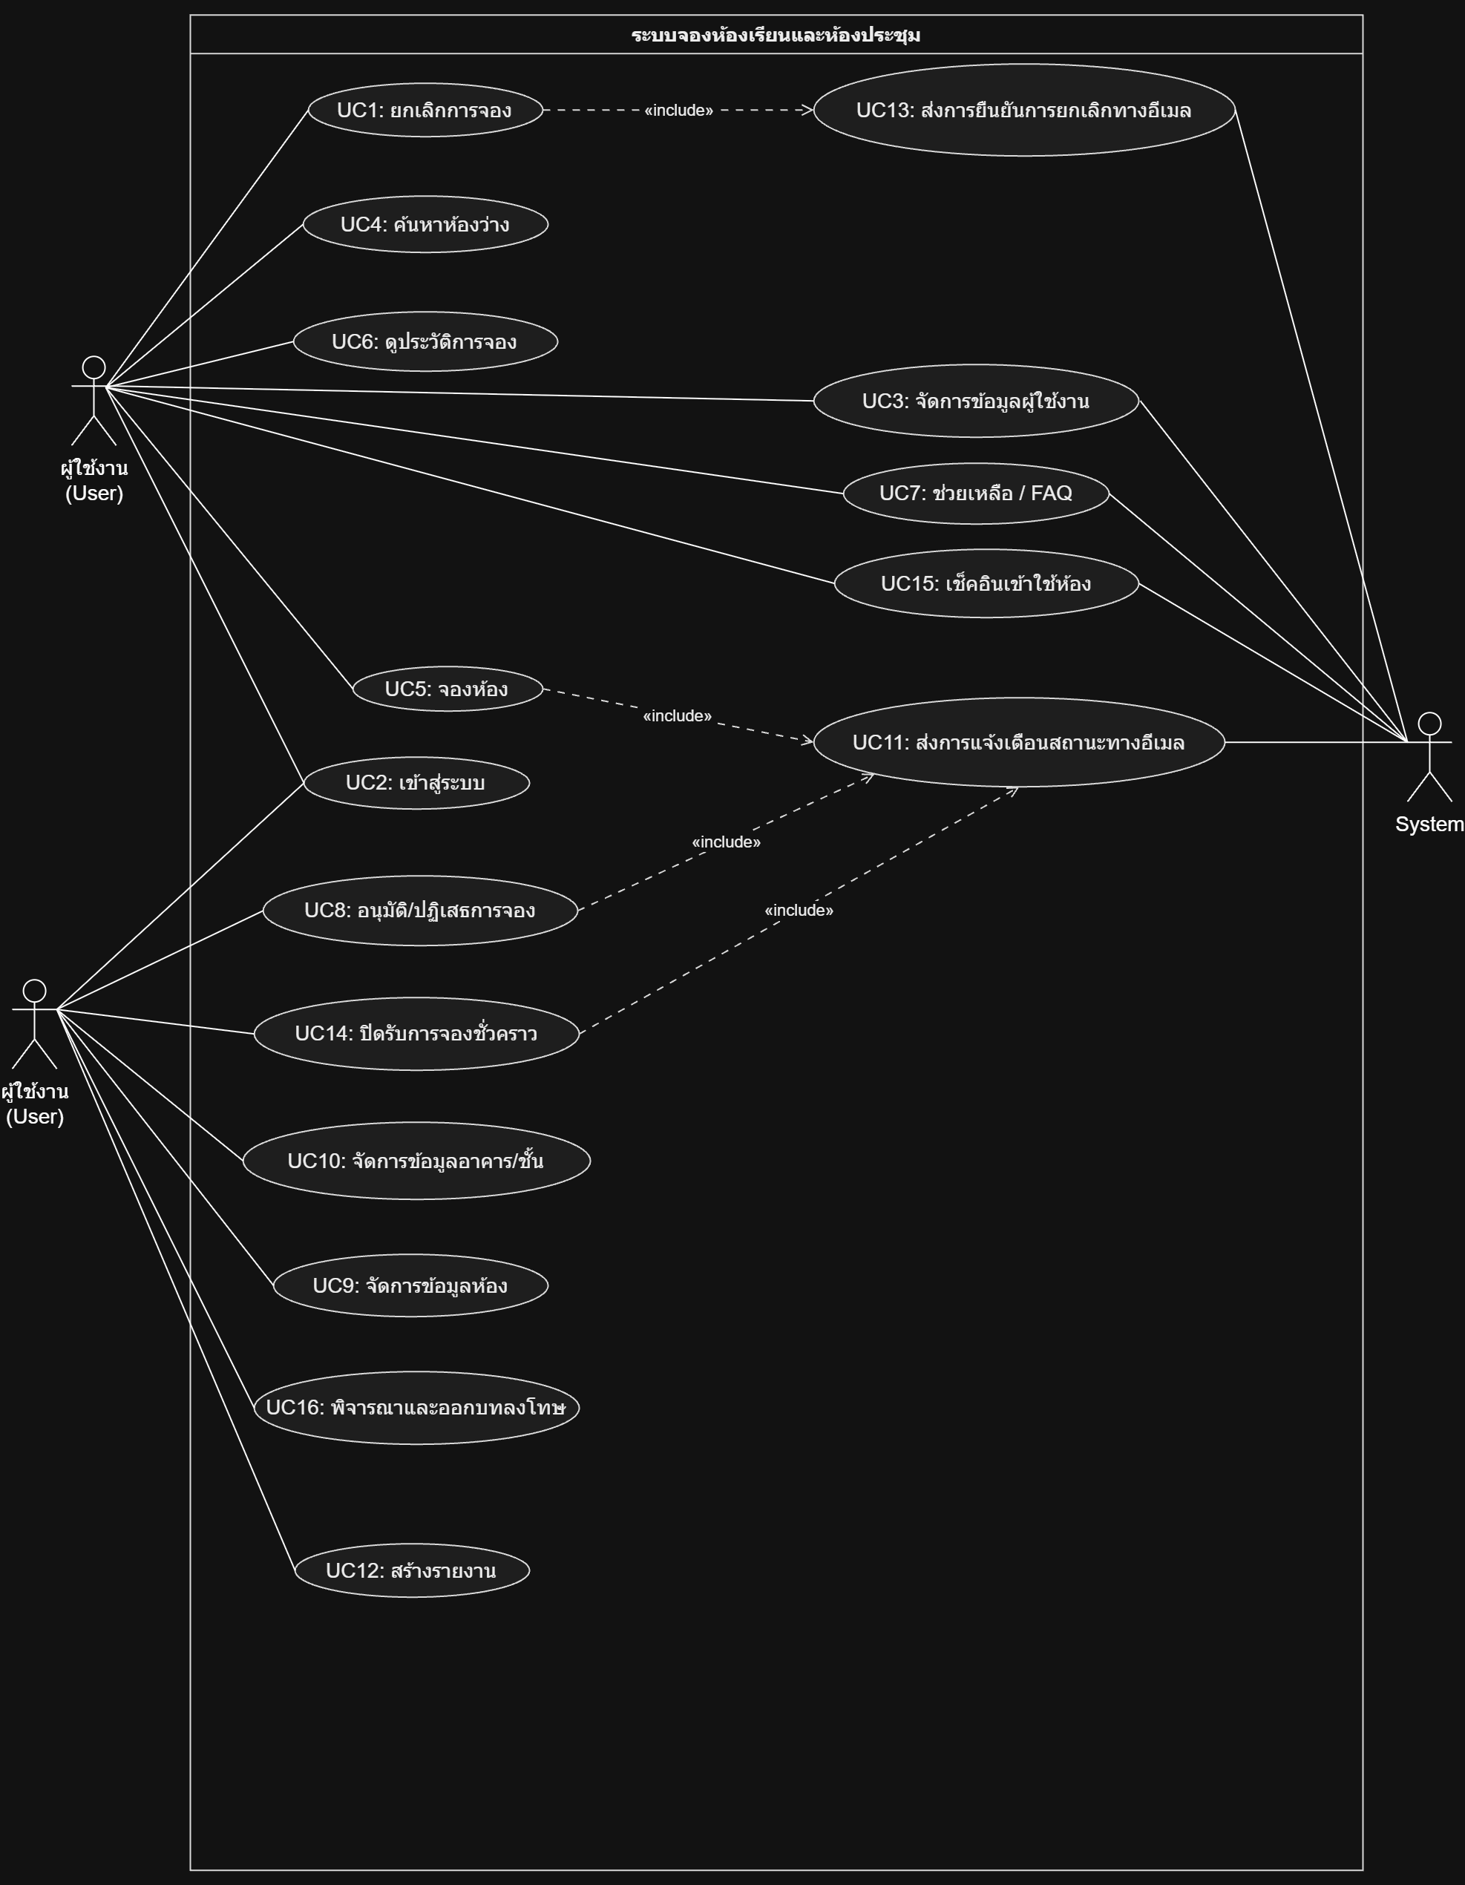

Domain Model

กลุ่มผู้ใช้งาน
Entity | Attributes
Affiliation (สังกัด) | AffiliationID, ชื่อสังกัด
User (ผู้ใช้งาน) | UserID, ชื่อ-สกุล, อีเมล (unique), เบอร์โทร, ระดับสิทธิ์, สถานะบัญชี, AffiliationID
Staff (เจ้าหน้าที่) | StaffID, ตำแหน่ง, วันเริ่มงาน, สถานะ, UserID (unique)

กลุ่มสถานที่
Entity | Attributes
Building (อาคาร) | BuildingID, ชื่ออาคาร, ที่อยู่
Floor (ชั้น) | FloorID, เลขชั้น, BuildingID
RoomType (ประเภทห้อง) | RoomTypeID, ชื่อประเภท, คำอธิบาย
Room (ห้อง) | RoomID, ชื่อห้อง, ความจุ, สถานะห้อง, รูปภาพ, FloorID, RoomTypeID

กลุ่มการจอง
Entity | Attributes
Booking (การจอง) | BookingID, วันที่, เวลาเริ่ม-สิ้นสุด, วัตถุประสงค์, สถานะ, เวลาเช็คอินจริง, UserID, RoomID, ApprovedByStaffID
BookingLog (ประวัติการจอง) | BookingLogID, ประเภทการกระทำ, เวลา, ผิดเงื่อนไข (yes/no), BookingID, UserID
Penalty (บทลงโทษ) | PenaltyID, ประเภทบทลงโทษ, วันที่เริ่ม-สิ้นสุด, เหตุผล, สถานะ, UserID, IssuedByStaffID, BookingID

กลุ่มอุปกรณ์และแจ้งเตือน
Entity | Attributes
Equipment (ชนิดอุปกรณ์) | EquipmentID, ชื่ออุปกรณ์, ประเภท, สถานะ, จำนวนคงเหลือ
Notification (การแจ้งเตือน) | NotificationID, ประเภท, เนื้อหา, อีเมลผู้รับ, เวลาที่ส่ง, BookingID
Report (รายงาน) | ReportID, ประเภทรายงาน, ช่วงวันที่, ข้อมูลสรุป, CreatedByUserID
Holiday (วันหยุด) | HolidayID, วันที่, คำอธิบาย

กลุ่ม Associative Entity (แปลงจากความสัมพันธ์ M:N — 4 ตาราง)
Entity | Attributes
BookingParticipant (ผู้เข้าร่วมการจอง) | BookingID, UserID, สถานะการเข้าร่วม
BookingEquipment (อุปกรณ์ที่ยืม) | BookingID, EquipmentID, จำนวนที่ยืม
RoomEquipment (อุปกรณ์ประจำห้อง) | RoomID, EquipmentID, จำนวน, สถานะ
RoomAssignment (การมอบหมายดูแลห้อง) | StaffID, RoomID, วันที่เริ่มดูแล, กะการทำงาน

2. ตารางความสัมพันธ์ (สำหรับลากเส้น Cardinality)
Entity A | Entity B | Cardinality | หมายเหตุ
Affiliation | User | 1 : N | สังกัดหนึ่งมีผู้ใช้ได้หลายคน
User | Staff | 1 : 0..1 | ผู้ใช้บางคนเป็นเจ้าหน้าที่
User | Booking | 1 : N | ผู้ใช้จองได้หลายครั้ง
Room | Booking | 1 : N | ห้องถูกจองได้หลายครั้ง
Staff | Booking | 0..1 : N | เจ้าหน้าที่อนุมัติได้หลายคำขอ (nullable — ยังไม่อนุมัติได้)
Booking | Notification | 1 : N | การจองหนึ่งมีการแจ้งเตือนได้หลายครั้ง
Building | Floor | 1 : N | อาคารหนึ่งมีหลายชั้น
Floor | Room | 1 : N | ชั้นหนึ่งมีหลายห้อง
RoomType | Room | 1 : N | ประเภทห้องหนึ่งใช้กับหลายห้อง
User | Report | 0..1 : N | ผู้สร้างรายงาน (nullable — audit trail)
Booking | BookingLog | 1 : N | การจองหนึ่งมีประวัติหลายรายการ
User | BookingLog | 1 : N | ผู้ใช้มีประวัติการกระทำหลายรายการ
User | Penalty | 1 : N | ผู้ใช้ถูกลงโทษได้หลายครั้ง
Booking | Penalty | 0..1 : N | บทลงโทษอาจอ้างอิงการจองที่เป็นต้นเหตุ (nullable)
Staff | Penalty | 1 : N | เจ้าหน้าที่ออกบทลงโทษได้หลายครั้ง
Room | RoomAssignment | M : N (ผ่าน Staff) | ดูตาราง Associative
Staff | RoomAssignment | M : N (ผ่าน Room) | ดูตาราง Associative
Booking | BookingParticipant | M : N (ผ่าน User) | ดูตาราง Associative
User | BookingParticipant | M : N (ผ่าน Booking) | ดูตาราง Associative
Booking | BookingEquipment | M : N (ผ่าน Equipment) | ดูตาราง Associative
Equipment | BookingEquipment | M : N (ผ่าน Booking) | ดูตาราง Associative
Room | RoomEquipment | M : N (ผ่าน Equipment) | ดูตาราง Associative
Equipment | RoomEquipment | M : N (ผ่าน Room) | ดูตาราง Associative

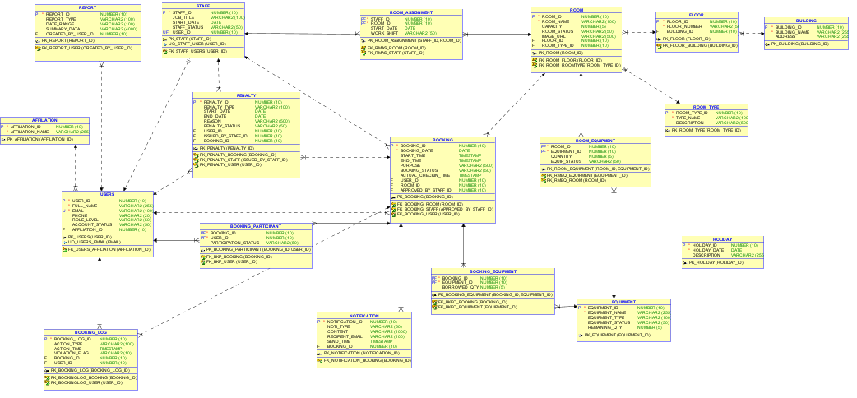

UCS งานเดี่ยว

งานเดี่ยว — รัชสิริ กีรติเรขา (ฉบับแก้ไขเลขให้ตรงกัน)
รับผิดชอบ 2 Base Use Case:
- UC15 — เช็คอินเข้าใช้ห้อง (Check-in)
- UC16 — พิจารณาและออกบทลงโทษ

UC15: เช็คอินเข้าใช้ห้อง (Check-in)
Use Case ID: UC15 Use Case Name: เช็คอินเข้าใช้ห้อง (Check-in) ผู้จัดทำ Scenario: นาย รัชสิริ กีรติเรขา Actor(s): ผู้ใช้งาน (User), ระบบ (System) Brief Description: ผู้ใช้งานยืนยันการเข้าใช้ห้องจริงเมื่อถึงเวลาที่จองไว้ เพื่อให้ระบบทราบว่ามีการใช้ห้องจริง และคืนห้องให้ผู้อื่นหากไม่มีการเข้าใช้
Precondition:
- ผู้ใช้งานเข้าสู่ระบบแล้ว
- มีรายการจองสถานะ "อนุมัติแล้ว" ของผู้ใช้งานคนนั้น
- เวลาปัจจุบันอยู่ในช่วงตั้งแต่เวลาเริ่มต้นการจอง จนถึง 30 นาทีหลังจากนั้น (BR13)
Trigger: ผู้ใช้งานกดปุ่ม "เช็คอิน" ที่รายการจองในหน้าประวัติการจอง
Main Flow
ขั้น | ผู้ใช้งาน | ระบบ
1 | เปิดหน้าประวัติการจอง | แสดงรายการจองของผู้ใช้พร้อมสถานะแต่ละรายการ
2 | — | ตรวจสอบว่ามีรายการใดอยู่ในช่วงเวลาเช็คอินได้ แล้วแสดงปุ่ม "เช็คอิน" เฉพาะรายการนั้น พร้อมนับถอยหลังเวลาที่เหลือ
3 | กดปุ่ม "เช็คอิน" | —
4 | — | ตรวจสอบเวลาปัจจุบันเทียบกับเวลาเริ่มต้นการจอง (ต้องไม่เกิน 30 นาที)
5 | — | ตรวจสอบว่ารายการจองนี้ยังไม่เคยเช็คอินมาก่อน
6 | — | บันทึกเวลาเช็คอินจริง เปลี่ยนสถานะเป็น "กำลังใช้งาน"
7 | — | แสดงข้อความยืนยันการเช็คอินสำเร็จ พร้อมแจ้งเวลาสิ้นสุดการใช้ห้อง
8 | เข้าใช้ห้องตามปกติ | —
Alternative Flow
- A1 — เช็คอินก่อนถึงเวลาจอง: ที่ขั้นตอน 4 เวลายังไม่ถึงเวลาเริ่มต้น → ไม่แสดงปุ่ม แจ้ง "ยังไม่ถึงเวลาเช็คอิน" → กลับขั้นตอน 1
- A2 — เคยเช็คอินไปแล้ว: ที่ขั้นตอน 5 พบว่ามีเวลาเช็คอินบันทึกไว้แล้ว → แสดงสถานะ "เช็คอินแล้ว" แทนปุ่ม
Exception Flow
- E1 — ไม่เช็คอินภายใน 30 นาที (สำคัญที่สุด): พ้น 30 นาทีโดยไม่เช็คอิน → เปลี่ยนสถานะเป็น "ยกเลิกอัตโนมัติ (ไม่เช็คอิน)" → คืนห้องว่าง → บันทึกประวัติผิดเงื่อนไข 1 ครั้ง (นับรวมตาม BR12) → ส่งอีเมลแจ้งยกเลิก (<<include>> UC10)
- E2 — ผู้ใช้ถูกระงับสิทธิ์อยู่: กรณีถูกระงับสิทธิ์ตาม UC16 หลังจองไว้แล้ว → ไม่อนุญาตให้เช็คอิน แสดงเหตุผลและวันที่พ้นกำหนด
Postcondition:
- สำเร็จ: รายการจองมีเวลาเช็คอินบันทึกไว้ สถานะ "กำลังใช้งาน"
- E1: รายการจองถูกยกเลิกอัตโนมัติ ห้องกลับมาว่าง ผู้ใช้มีประวัติผิดเงื่อนไขเพิ่ม 1 ครั้ง
ความสัมพันธ์กับ Use Case อื่น:
- E1 เชื่อมกับ UC10 (ส่งการแจ้งเตือนทางอีเมล) — <<include>>
- ข้อมูลประวัติผิดเงื่อนไขจาก E1 เป็น input ของ UC16
- เวลาเช็คอินจริงเป็น input ของ UC11 (สร้างรายงาน)

คำถามที่ UC15 ต้องการแสดง
- Query: รายการจองสถานะอนุมัติแล้ว+วันนี้ / เช็คช่วงเวลาเช็คอินได้ / เช็คว่าเคยเช็คอินหรือยัง / หารายการพ้น 30 นาทีที่ยังไม่เช็คอิน / เช็คว่าผู้ใช้ถูกระงับสิทธิ์ไหม
- Input: BookingID ที่กดเช็คอิน, เวลาปัจจุบันของระบบ
- Process: ตรวจเงื่อนไขเวลาตาม BR13 → ตรวจไม่เคยเช็คอิน → บันทึกเวลาเช็คอิน+เปลี่ยนสถานะ → (เบื้องหลัง) ยกเลิก+บันทึกประวัติผิดเงื่อนไข+ส่งอีเมล
- Output: ข้อความยืนยันเช็คอินสำเร็จ+เวลาสิ้นสุด / สถานะเปลี่ยนเป็นกำลังใช้งาน / กรณีไม่เช็คอิน: อีเมลแจ้งยกเลิก+ห้องว่างคืน
- Report: เวลาเช็คอินจริงเทียบเวลาที่จอง ใช้คำนวณอัตรามาใช้จริง (no-show rate) ใน UC11
- Form: ไม่มีฟอร์ม เป็นปุ่มกดยืนยันครั้งเดียว หน้าจอ: การ์ดรายการจอง+ปุ่มเช็คอิน+ตัวนับถอยหลัง

UC16: พิจารณาและออกบทลงโทษ
Use Case ID: UC16 Use Case Name: พิจารณาและออกบทลงโทษ Actor(s): ผู้ดูแลระบบ/เจ้าหน้าที่ (Admin), ระบบ (System)
Brief Description: ผู้ดูแลระบบพิจารณาผู้ใช้งานที่มีประวัติผิดเงื่อนไขสะสมถึงเกณฑ์ และตัดสินใจว่าจะระงับสิทธิ์การจองหรือตักเตือน
Precondition:
- ผู้ดูแลระบบเข้าสู่ระบบด้วยสิทธิ์ Admin แล้ว
- มีผู้ใช้งานอย่างน้อย 1 คนที่มีประวัติผิดเงื่อนไขสะสมถึงเกณฑ์ตาม BR12
Trigger: ผู้ดูแลระบบเปิดหน้า "พิจารณาบทลงโทษ" หรือได้รับแจ้งเตือนว่ามีผู้ใช้ถึงเกณฑ์
Main Flow
ขั้น | ผู้ดูแลระบบ | ระบบ
1 | เปิดหน้า "พิจารณาบทลงโทษ" | แสดงรายชื่อผู้ใช้ที่ถึงเกณฑ์ตาม BR12 พร้อมจำนวนครั้งสะสม (นับเฉพาะประวัติผิดเงื่อนไขที่เกิดหลังวันที่ของบทลงโทษหรือการตักเตือนครั้งล่าสุด) ผู้ใช้ที่มีบทลงโทษยังมีผลอยู่จะแสดงป้าย "กำลังถูกระงับสิทธิ์" และเลือกไม่ได้
2 | เลือกผู้ใช้ที่ต้องการพิจารณา | —
3 | — | แสดงประวัติผิดเงื่อนไขทั้งหมด (วันที่, ห้อง, ประเภท: ยกเลิกผิดเงื่อนไข/ไม่เช็คอิน)
4 | ตรวจสอบรายละเอียดและตัดสินใจ | —
5 | เลือก "ระงับสิทธิ์" กำหนดวันที่เริ่ม-สิ้นสุด พร้อมเหตุผล | —
6 | กดยืนยัน | ตรวจสอบว่าวันที่ถูกต้องและระบุเหตุผลครบถ้วน
7 | — | บันทึกบทลงโทษลงระบบ (ประเภท = ระงับสิทธิ์, สถานะ = มีผลบังคับใช้)
8 | — | ส่งอีเมลแจ้งผู้ถูกระงับสิทธิ์ (<<include>> UC11)
9 | — | แสดงข้อความยืนยันการบันทึก
Alternative Flow
- A1 — พิจารณาแล้วไม่ลงโทษ (ตักเตือน): ที่ขั้นตอน 5 เลือก "ไม่ระงับสิทธิ์ (ตักเตือน)" → บันทึกบทลงโทษ (ประเภท = ตักเตือน) → ส่งอีเมลตักเตือน (<<include>> UC11) → แสดงข้อความยืนยันการบันทึก
Exception Flow
- E1 — ข้อมูลไม่ถูกต้องหรือไม่ครบถ้วน: ที่ขั้นตอน 6 วันสิ้นสุดก่อนวันเริ่ม วันเริ่มเป็นอดีต หรือไม่ระบุเหตุผล → แจ้งเตือน ไม่บันทึก → กลับขั้นตอน 5
Postcondition:
- ระงับสิทธิ์: มีบทลงโทษสถานะมีผลบังคับใช้ ผู้ใช้จองใหม่ไม่ได้จนพ้นกำหนด
- ตักเตือน: บันทึกการตักเตือนไว้เป็นหลักฐาน ผู้ใช้จองได้ตามปกติ และระบบเริ่มนับประวัติผิดเงื่อนไขใหม่หลังวันที่ตักเตือน
หมายเหตุ: การขยายเวลาหรือยกเลิกบทลงโทษที่ยังมีผลอยู่ ไม่อยู่ในขอบเขตของ UC16
ความสัมพันธ์กับ Use Case อื่น:
- เชื่อมกับ UC11 (ส่งการแจ้งเตือนทางอีเมล) — <<include>>
- รับข้อมูลประวัติผิดเงื่อนไขจาก UC15 (กรณีไม่เช็คอิน) และจากการยกเลิกผิดเงื่อนไขตาม BR5
- ส่งผลต่อ UC4/UC5 (จองห้อง) — ต้องตรวจสอบบทลงโทษที่มีผลก่อนอนุญาตให้จองใหม่

Prototype use case (15)
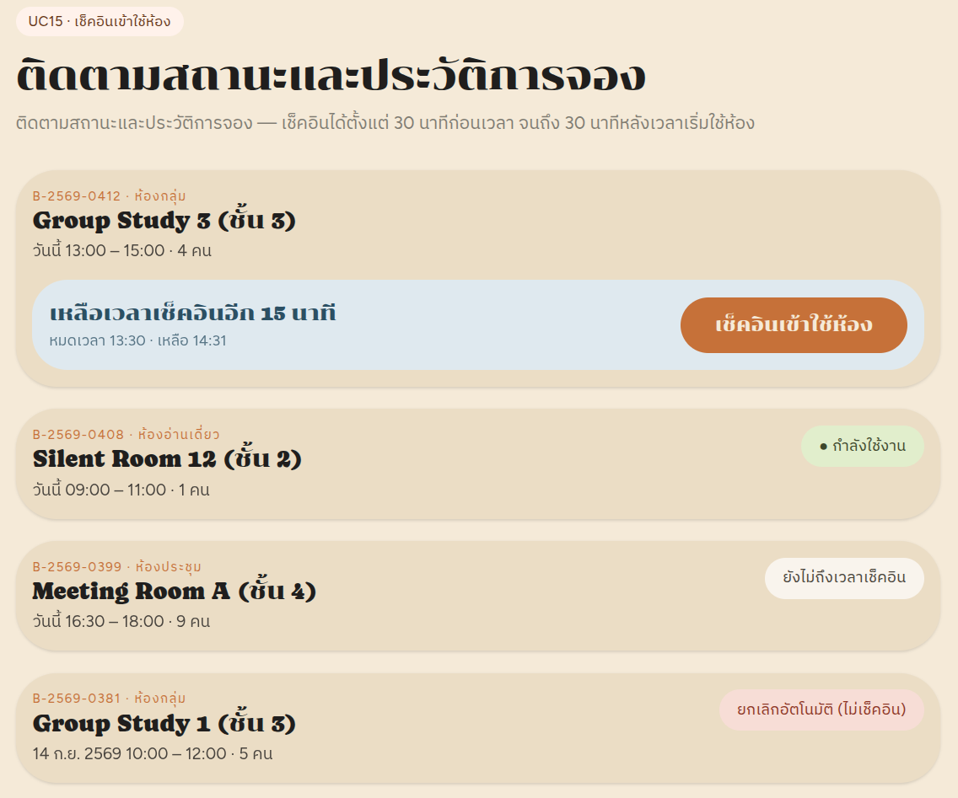Prototype use case (16) ยังเป็นแค่แบบเพราะฉนันจะยังมีส่วนที่ออกแบบและมีผิดพลาดไปบ้าง
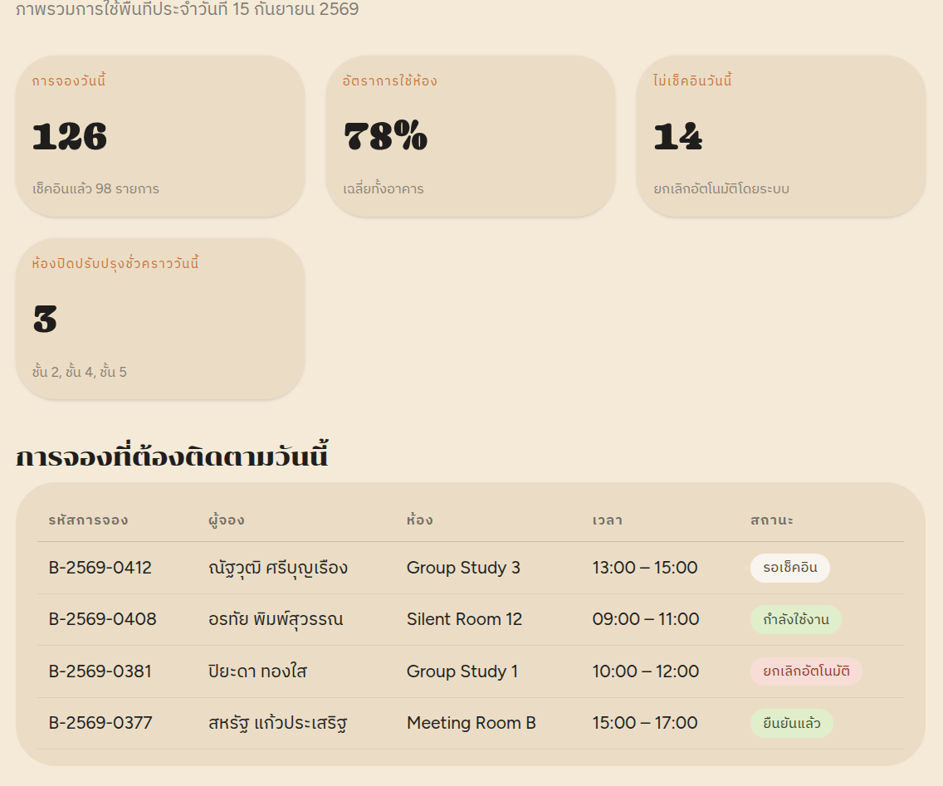
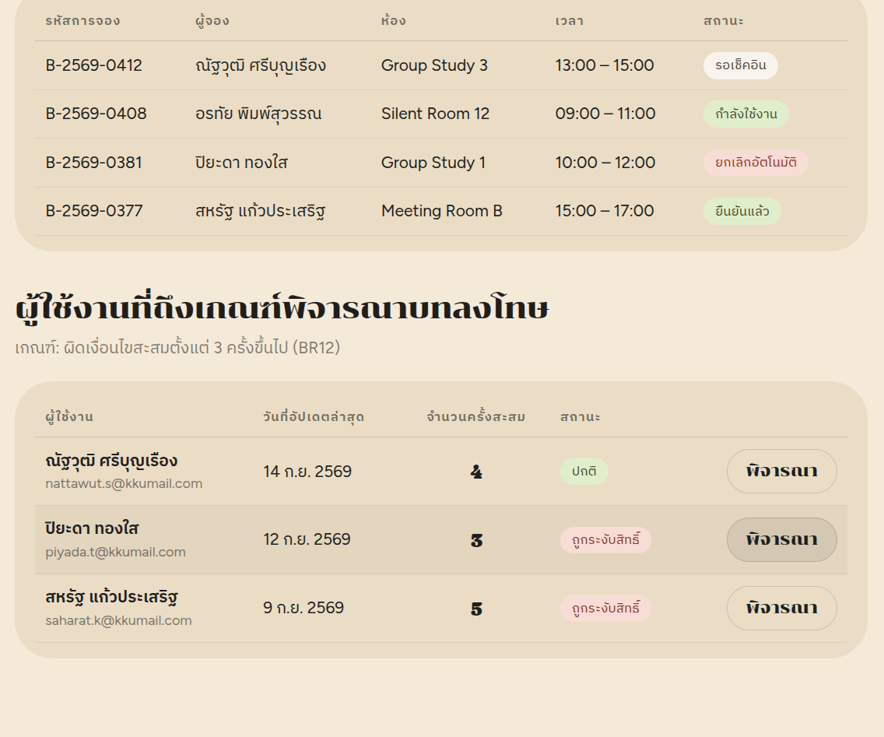

Use Case Scenario: UC-4 นายปราโมทย์ ชำกรม 68338630-2
Use Case ID | UC-4
Use Case Name | ค้นหาห้องว่าง (Search Available Room)
Actor | ผู้ใช้งาน (User)
Related Use Cases | -
Preconditions | ผู้ใช้งานเข้าสู่หน้าค้นหาห้องของระบบ
Postconditions | ระบบแสดงผลรายการห้องที่ตรงตามเงื่อนไขการค้นหาเรียบร้อยแล้ว

Basic Flows
Actor | System
1. ผู้ใช้งานเข้าสู่หน้าค้นหาห้อง และกรอก/เลือกเงื่อนไขการค้นหา (อาคาร, วันที่, เวลาเริ่ม-สิ้นสุด, จำนวนที่นั่ง/ความจุ) | 1.1 ระบบตรวจสอบความถูกต้องของเงื่อนไขการค้นหาที่ระบุ (เช่น เวลาสิ้นสุดต้องมากกว่าเวลาเริ่ม)  1.2 ระบบดึงข้อมูลห้อง (Room) และตรวจสอบว่าห้องไม่ได้ถูกจองซ้อนทับในช่วงเวลาดังกล่าว  1.3 ระบบตรวจสอบสถานะห้อง หากมีห้องที่ปิดปรับปรุงชั่วคราวโดยผู้ดูแลระบบ (BR9) ระบบจะดึงเหตุผลการปิดปรับปรุงมาเตรียมแสดงผล  1.4 ระบบแสดงรายการห้องที่ตรงตามเงื่อนไขเรียงตามความเหมาะสม โดยแสดงทั้งห้องที่ว่าง และห้องที่ปิดปรับปรุงชั่วคราว (พร้อมระบุเหตุผล)
2. ผู้ใช้งานเลือกห้องที่ต้องการเพื่อดูรายละเอียด หรือดำเนินการกดจองห้องต่อไป | 2.1 ระบบส่งผู้ใช้งานไปยังกระบวนการจองห้อง (UC-5: จองห้อง)

Alternative Flows | ถ้าผู้ใช้งานเลือกวันที่ขอจองตรงกับวันหยุดตามปฏิทินมหาวิทยาลัย: ระบบจะปฏิเสธการค้นหา/คำขอทันที พร้อมแสดงข้อความแจ้งเตือน  ถ้าผู้ใช้งานระบุเงื่อนไขเวลาไม่ถูกต้อง: (เช่น เลือกช่วงเวลาอดีต หรือเวลาสิ้นสุดน้อยกว่าเวลาเริ่ม) ระบบจะแสดงข้อความแจ้งเตือนให้ระบุช่วงเวลาใหม่  ถ้าไม่พบห้องว่างเลยในช่วงเวลาที่ระบุ: ระบบจะแสดงข้อความ "ไม่พบห้องว่างตามเงื่อนไขที่ระบุ" พร้อมแนะนำให้เปลี่ยนช่วงเวลาหรือปรับเปลี่ยนอาคาร/เงื่อนไขค้นหา
Business Rules | - BR4: ห้องหนึ่งห้องไม่สามารถมีการจองที่ได้รับการอนุมัติซ้อนทับกันในช่วงเวลาเดียวกันได้ (ระบบต้องเช็กรายการจองเดิมในฐานข้อมูลก่อนแสดงผลว่าว่าง)  - BR5 (ส่วนวันหยุด): หากวันที่ขอจองตรงกับวันหยุดตามปฏิทินมหาวิทยาลัย ระบบปฏิเสธคำขอทันที  - BR9: ผู้ดูแลระบบสามารถปิดรับการจองห้องชั่วคราวได้ และห้องต้องแสดงสถานะ "ปิดปรับปรุงชั่วคราว" พร้อมเหตุผลในหน้าค้นหา/รายละเอียดห้อง
1. คำถามวิเคราะห์ (Scenario Questions)
- ผู้ใช้ต้องการค้นหาห้องตามเงื่อนไข วัน เวลา อาคาร หรือความจุอย่างไร?
- ระบบต้องดึงข้อมูลสถานะห้องและอุปกรณ์ใดมาแสดงผลบ้าง?
- ระบบมีเงื่อนไข/กฎการจอง (Business Rules) อะไรที่ต้องตรวจสอบทันทีในหน้านี้?
2. รายละเอียดองค์ประกอบ
- Query:
  - ดึงข้อมูลตารางการใช้งานห้องจากฐานข้อมูล ตาม Date, Time Slot, Building, และ Capacity
  - ตรวจสอบสถานะห้องว่าว่าง (Available), มีการใช้งาน (Booked), หรือปิดปรับปรุง (Maintenance)
- Input:
  - วันที่ต้องการจอง (Date)
  - ช่วงเวลาที่ต้องการใช้งาน (Start Time, End Time)
  - อาคาร/ชั้น (Building, Floor)
  - จำนวนผู้เข้าร่วม (Capacity / Attendees)
- Process:
  - นำค่า Input ไปเปรียบเทียบกับตารางการจองในระบบเพื่อคัดกรองห้องที่ไม่ว่างออก
  - ตรวจสอบกฎ BR2 (จองล่วงหน้าไม่เกิน 15 วัน) และ BR3 (ระยะเวลาจอง 30 นาที - 4 ชั่วโมง)
  - คำนวณและคืนค่ารายการห้องที่ตรงตามเงื่อนไข
- Output:
  - รายการการ์ดห้องพัก (Room Cards) พร้อมสถานะ (ว่าง / ปิดปรับปรุง)
  - รายละเอียดอุปกรณ์ภายในห้อง (โปรเจกเตอร์, เครื่องปรับอากาศ, Wi-Fi)
- Report:
  - สรุปจำนวนห้องว่างตามตารางเวลาที่เลือก (Real-time Availability Status)
- Form:
  - Room Search Form: ฟอร์มแถบค้นหาด้านบน (Dropdowns + Date/Time Pickers)

Use Case Scenario: UC-5 นายปราโมทย์ ชำกรม 68338630-2

Use Case ID | UC-5
Use Case Name | จองห้อง (Book Room)
Actor | ผู้ใช้งาน (User)
Related Use Cases | Include:ส่งการแจ้งเตือนทางอีเมล
Preconditions | 1. ผู้ใช้งานทำการเลือกห้อง วันที่ และช่วงเวลาใช้งาน (เวลาเริ่ม-สิ้นสุด) ที่ผ่านการตรวจสอบความว่างมาจาก UC-4 เรียบร้อยแล้ว  2. ผู้ใช้งานต้องเข้าสู่ระบบ (Login) เรียบร้อยแล้ว
Postconditions | คำขอจองห้องถูกบันทึกลงฐานข้อมูลด้วยสถานะ 'Pending' เพื่อรอเจ้าหน้าที่พิจารณาอนุมัติ และระบบส่งอีเมลยืนยันการรับคำขอไปยังผู้ใช้งาน

Basic Flows
Actor | System
1. ผู้ใช้งานกดเลือกห้องจากผลการค้นหา (UC-4) เพื่อดำเนินการจอง | 1.1 ระบบตรวจสอบการเข้าสู่ระบบของผู้ใช้งาน หากยังไม่ได้เข้าสู่ระบบ จะแสดงหน้าต่าง Login ผ่าน Google OAuth (BR1, BR10)  1.2 ระบบแสดงฟอร์มการจองห้อง โดย ล็อกแสดงผล (Read-only) ข้อมูลห้อง, อาคาร, ชั้น, วันที่ และช่วงเวลา (เวลาเริ่ม-สิ้นสุด) ที่ผู้ใช้เลือกมาจาก UC-4
2. ผู้ใช้งานกรอกวัตถุประสงค์การใช้งาน ระบุจำนวนผู้เข้าร่วม (พร้อมระบุผู้เข้าร่วมอื่นๆ ถ้ามี) และเลือกยืมอุปกรณ์เพิ่มเติม แล้วกดปุ่ม "ยืนยันการจอง" | 2.1 ระบบทำการตรวจสอบความถูกต้องและเช็กเงื่อนไขขั้นสุดท้าย:  - ตรวจสอบจำนวนคำขอที่รออนุมัติของผู้ใช้ ต้องไม่เกิน 3 คำขอพร้อมกัน (BR8)  - ตรวจสอบความว่างของห้องในฐานข้อมูลอีกครั้งแบบ Real-time เพื่อป้องกันการจองตัดหน้าซ้อนทับ (BR4)  2.2 ระบบบันทึกข้อมูลการจองลงตาราง Booking (สถานะ 'Pending') รวมถึงตาราง BookingParticipant และ BookingEquipment (ถ้ามี)  2.3 ระบบเรียกใช้ UC-11 (ส่งการแจ้งเตือนทางอีเมล) เพื่อส่งอีเมลยืนยันการรับคำขอไปยังผู้จอง และแจ้งเตือนไปยังเจ้าหน้าที่  2.4 ระบบแสดงข้อความ "ส่งคำขอจองสำเร็จ" พร้อมรายละเอียดคำขอ

Alternative Flows | ถ้าผู้ใช้งานยังไม่ได้เข้าสู่ระบบ (Login): ระบบจะนำผู้ใช้ไปหน้าเข้าสู่ระบบผ่าน Google OAuth เมื่อยืนยันตัวตนสำเร็จ ระบบจะนำกลับมายังหน้าฟอร์มการจองห้องเดิมพร้อมข้อมูลที่เลือกไว้  ถ้าผู้ใช้งานมีคำขอรออนุมัติครบ 3 คำขอแล้ว: ระบบแสดงข้อความ "คุณมีคำขอที่รอการอนุมัติครบตามจำนวนที่กำหนดแล้ว (สูงสุด 3 คำขอ)" (ตาม BR8) และยกเลิกการส่งคำขอ  ถ้าช่วงเวลานั้นถูกผู้อื่นจองตัดหน้าและได้รับการอนุมัติไปแล้วระหว่างทำรายการ: ระบบแสดงข้อความ "ขออภัย ช่วงเวลาดังกล่าวถูกจองไปแล้ว กรุณาเลือกช่วงเวลาหรือห้องอื่น" (ตาม BR4) และนำผู้ใช้กลับไปที่หน้า UC-4
Business Rules | - BR1: ผู้ใช้งานต้องเข้าสู่ระบบ (Login) ก่อนทำการจองห้องทุกครั้ง  - BR4: ห้องหนึ่งห้องไม่สามารถมีการจองที่ได้รับการอนุมัติซ้อนทับกันในช่วงเวลาเดียวกันได้ (เช็ก Re-validation ในขั้นสุดท้าย)  - BR8: ผู้ใช้งานหนึ่งคนสามารถมีคำขอที่รออนุมัติพร้อมกันได้ไม่เกิน 3 คำขอในเวลาเดียวกัน  - BR10: ระบบอนุญาตให้เข้าใช้งานเฉพาะบัญชีอีเมลที่อยู่ในโดเมนที่มหาวิทยาลัยขอนแก่นกำหนดเท่านั้น
1. คำถามวิเคราะห์ (Scenario Questions)
- ผู้ใช้ต้องระบุข้อมูลวัตถุประสงค์และผู้เข้าร่วมอย่างไรบ้างเพื่อประกอบการอนุมัติ?
- ระบบต้องส่งข้อมูลล็อก (Locked Data) ใดมาจากขั้นตอนการค้นหาบ้าง?
- ระบบต้องตรวจสอบสิทธิ์หรือข้อจำกัดการจองซ้ำของผู้ใช้ (Pending Limit) อย่างไร?
2.รายละเอียดองค์ประกอบ
- Query:
  - ดึงข้อมูลผู้ใช้ที่เข้าสู่ระบบ (User Profile, Email)
  - ดึงรายละเอียดห้องที่เลือก (Room ID, Room Name, Capacity, Available Equipments)
  - ตรวจสอบจำนวนคำขอที่อยู่ระหว่างรออนุมัติของผู้ใช้ (BR8: ไม่เกิน 3 คำขอ)
- Input:
  - ข้อมูลที่ถูกล็อกสิทธิ์ (Read-Only): Room Name, Date, Time Slot
  - วัตถุประสงค์การใช้งาน (Purpose of Use - Dropdown/Text)
  - จำนวนผู้เข้าร่วมจริง (Expected Attendees - Number)
  - อีเมลผู้เข้าร่วมเพิ่มเติม (Participant Emails - Text/Tags)
  - อุปกรณ์เสริมที่ต้องการยืมเพิ่ม (Additional Equipment - Checkboxes)
- Process:
  - บันทึกข้อมูลคำขอจองลงฐานข้อมูล พร้อมตั้งสถานะเป็น "Pending Approval"
  - ล็อกช่วงเวลาของห้องพักไว้ชั่วคราวเพื่อป้องกันการจองซ้อน (Slot Locking)
  - สร้างรหัสอ้างอิงการจอง (Booking Reference ID)
- Output:
  - ข้อความแจ้งเตือนผลการส่งคำขอสำเร็จ
  - รหัสอ้างอิงการจอง (e.g., #BK-2026-0012) และสถานะ "Pending Approval"
- Report:
  - สรุปใบร้องขอการจองห้อง (Booking Request Summary)
- Form:
  - Room Booking Form Modal/Page: ฟอร์มกรอกรายละเอียดการจองห้องพัก

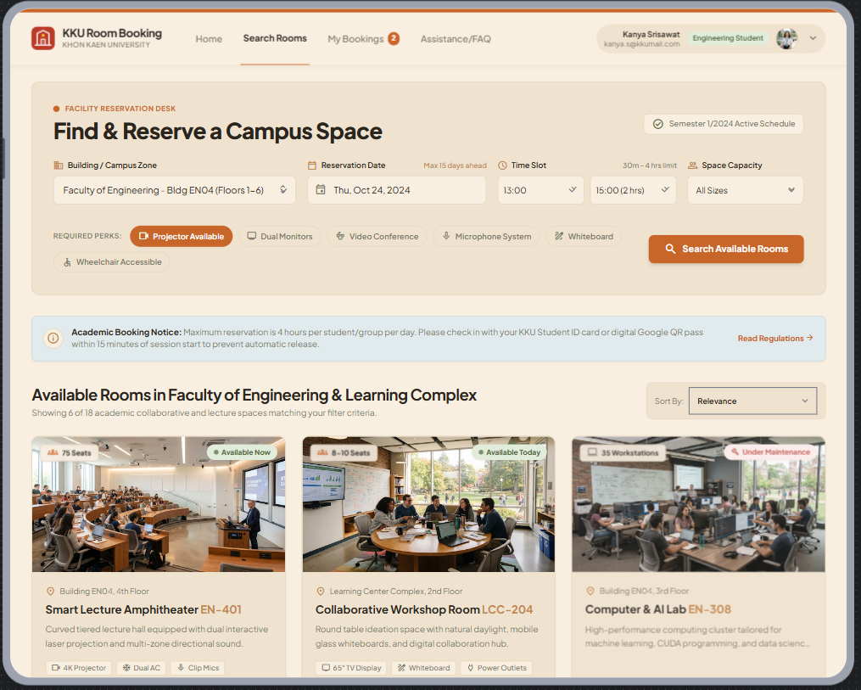
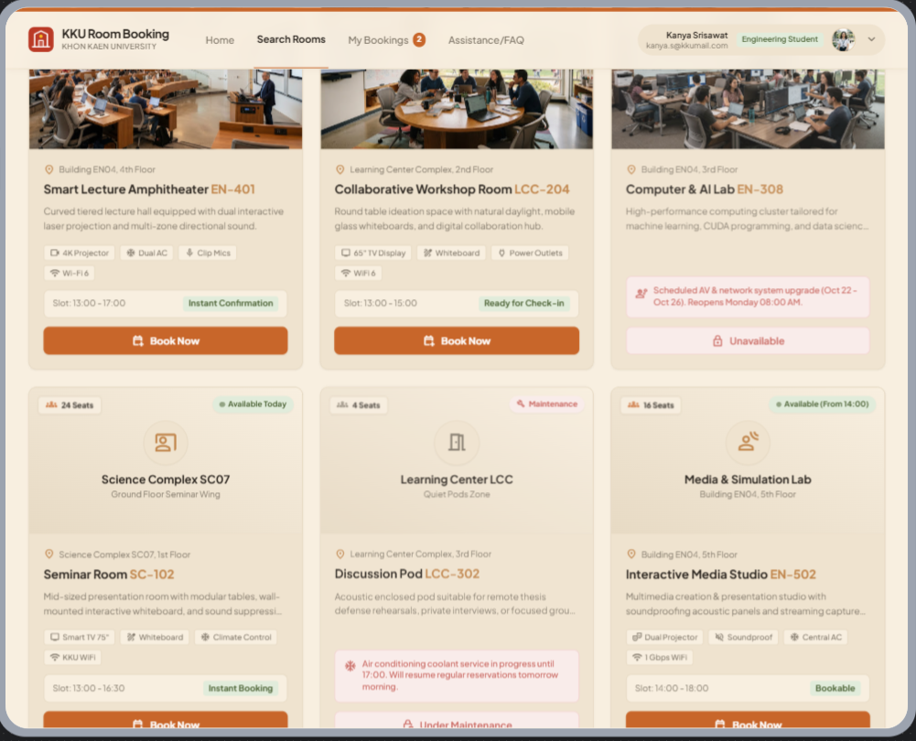
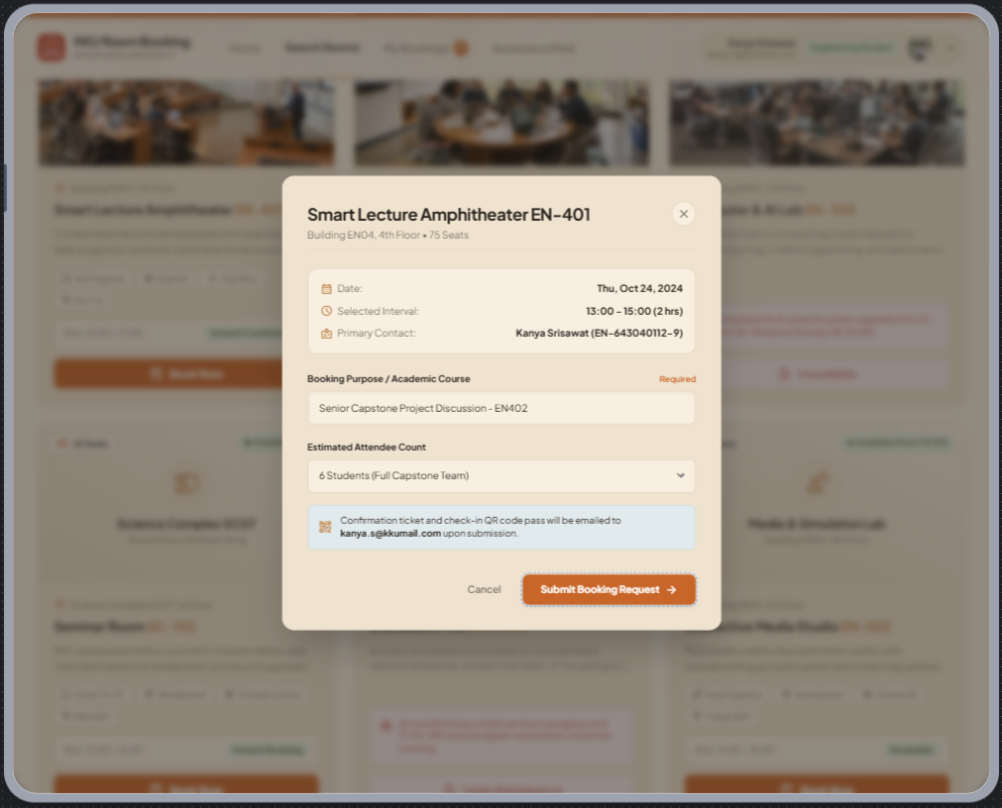
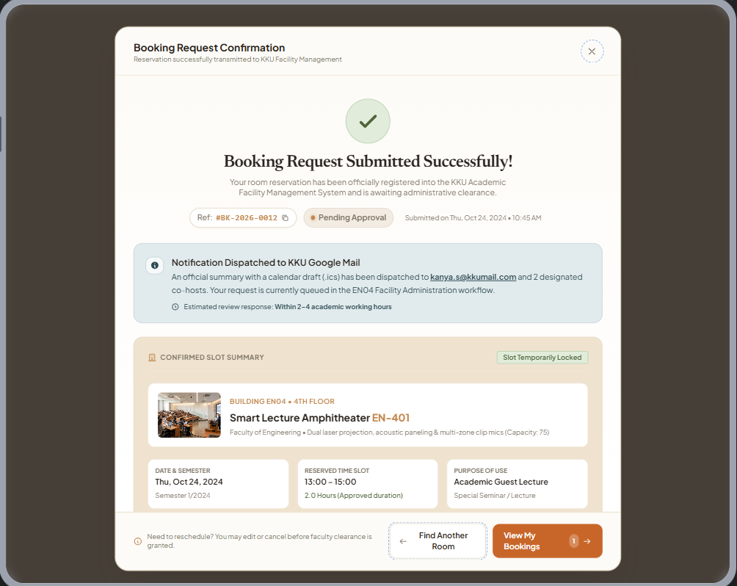

Use Case Scenario: UC-5 นางสาว พุทธิดา ชนะโยธา 683380139-4
Use Case ID | UC-5
Use Case Name | ยกเลิกการจอง (Cancel Booking)
Actor | ผู้ใช้งาน (User)
Related Use Cases | Include:ส่งการแจ้งเตือนทางอีเมล
Preconditions | 1. ผู้ใช้งานต้องเข้าสู่ระบบ (Login) เรียบร้อยแล้ว  2. มีการจองที่อยู่ในสถานะ "รออนุมัติ" หรือ "อนุมัติ" อยู่ในระบบ
Postconditions | คำขอจองห้องถูกบันทึกลงฐานข้อมูลด้วยสถานะ 'ยกเลิก' และระบบส่งอีเมลยืนยันการยกเลิกไปยังผู้ใช้งาน

Basic Flows
Actor | System
1. ผู้ใช้งานเลือกเมนู "ประวัติการจองของฉัน" | 1.1 ระบบตรวจสอบการเข้าสู่ระบบของผู้ใช้งาน หากยังไม่ได้เข้าสู่ระบบ จะแสดงหน้าต่าง Login  1.2 ระบบดึงข้อมูลและแสดงรายการการจองทั้งหมดของผู้ใช้
2. ผู้ใช้งานเลือกการจองที่ต้องการยกเลิก และกดปุ่ม "ยกเลิกการจอง" | 2.1 ระบบตรวจสอบเงื่อนไขการยกเลิก (BR5: เหลือเวลาก่อนใช้งาน ≥ 2 ชั่วโมง)  2.2 ระบบแสดงหน้ายืนยันการยกเลิกให้ผู้ใช้งานทราบ
3. ผู้ใช้งานยืนยันการยกเลิก | 3.1 ระบบอัปเดตสถานะการจองในฐานข้อมูลเป็น "ยกเลิก"  3.2 ระบบส่งการแจ้งเตือนยืนยันการยกเลิกทางอีเมล
Form: หน้าจอ "ประวัติการจอง" และ Pop-up Modal ยืนยันการยกเลิก
Input: รหัสการจอง (BookingID) ที่ผู้ใช้กดเลือกยกเลิก
Query: ค้นหาข้อมูลการจองทั้งหมดของผู้ใช้งานปัจจุบัน ที่มีสถานะเป็น 'รออนุมัติ' หรือ 'อนุมัติ'
Process: นำเวลาปัจจุบันไปเปรียบเทียบกับ StartTime ของการจอง ถ้าระยะห่าง >= 2 ชั่วโมง ให้ดำเนินการ UPDATE Booking SET Status = 'ยกเลิก' WHERE BookingID = [Selected_ID]
Output / Report: แจ้งเตือน (Alert) สำเร็จบนหน้าจอ และสร้างข้อมูล Notification เพื่อส่งอีเมล

Use Case Scenario: UC-6 นางสาว พุทธิดา ชนะโยธา 683380139-4
Use Case ID | UC-6
Use Case Name | ดูประวัติการจอง (View Booking History)
Actor | ผู้ใช้งาน (User)
Related Use Cases | -
Preconditions | 1. ผู้ใช้งานต้องเข้าสู่ระบบ (Login) เรียบร้อยแล้ว
Postconditions | ระบบแสดงรายการการจองทั้งหมดของผู้ใช้งานพร้อมสถานะปัจจุบัน
Basic Flows
Actor | System
1. ผู้ใช้งานเลือกเมนู "ประวัติการจองของฉัน" | 1.1 ระบบตรวจสอบการเข้าสู่ระบบของผู้ใช้งาน  1.2 ระบบดึงข้อมูลการจองทั้งหมดของผู้ใช้จากฐานข้อมูล  1.3 ระบบแสดงรายการการจองพร้อมสถานะ (รออนุมัติ / อนุมัติ / ปฏิเสธ / ยกเลิก)
2. ผู้ใช้งานกดดูรายละเอียดแต่ละการจอง | 2.1 ระบบแสดงหน้าต่างรายละเอียดการจองแบบเต็มตามรายการที่ผู้ใช้งานเลือก

Form: หน้าจอ "ประวัติการจองของฉัน" (ตาราง List) และหน้าต่างแสดงรายละเอียด (Detail Modal)

Input: UserID (ดึงอัตโนมัติจาก Session) และการกดคลิกดูรายละเอียดของ BookingID

Query: ดึงข้อมูลประวัติการจองและรายละเอียดห้องทั้งหมดของผู้ใช้งานปัจจุบัน โดยจัดเรียงลำดับจากวันที่ทำรายการจองล่าสุดไปเก่าสุด
Process: ดึงข้อมูลจากฐานข้อมูล จัดเรียงตามวันที่จองล่าสุด และจัดกลุ่มสีตาม Status

Output / Report: ตารางข้อมูลประวัติการจอง พร้อมแถบสีสถานะ (เช่น เขียว=อนุมัติ, เหลือง=รออนุมัติ, แดง=ปฏิเสธ/ยกเลิก)

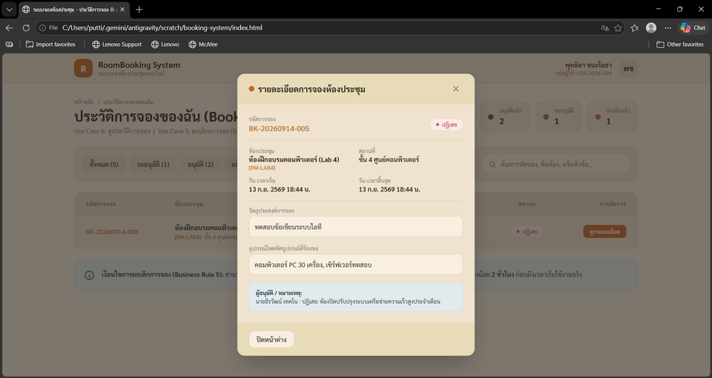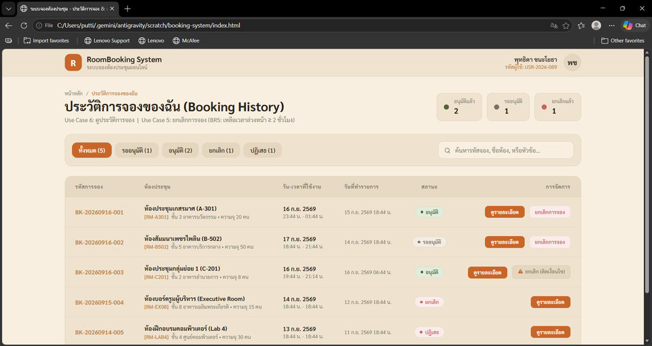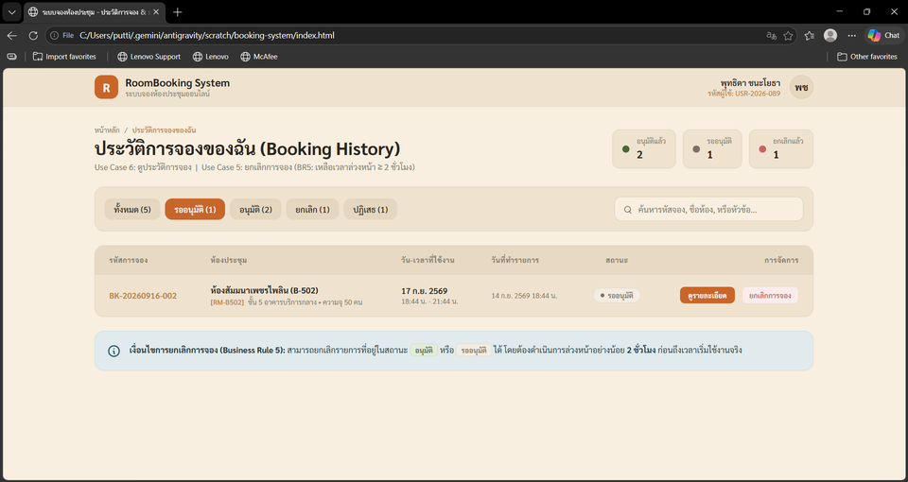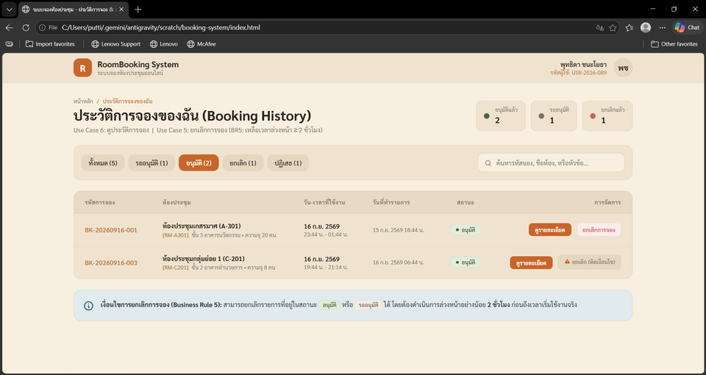

งานเดี่ยว เขมวิชญ์ สารพิชญ์
รับผิดชอบ use case scenario ที่ 3 และ 10

Use Case Scenario: จัดการข้อมูลผู้ใช้งาน
ข้อมูลทั่วไป
Basic Flows
Alternative Flows
- A1 — ไม่พบข้อมูลผู้ใช้งาน: ที่ขั้นตอน 1.1 ระบบสร้าง User จากข้อมูลที่ได้รับผ่าน Google OAuth แล้วดำเนินการต่อที่ขั้นตอน 1.2
- A2 — ข้อมูลไม่ถูกต้อง: ที่ขั้นตอน 4.1 ระบบแสดงข้อมูลที่ต้องแก้ไข แล้วกลับไปขั้นตอน 3
- A3 — ยกเลิกการแก้ไข: ที่ขั้นตอน 3 ผู้ใช้งานเลือก “ยกเลิก” ระบบไม่บันทึกการเปลี่ยนแปลงและกลับไปขั้นตอน 1.2
Business Rules
- BR10: ระบบอนุญาตให้เข้าใช้งานเฉพาะบัญชีอีเมลในโดเมนที่มหาวิทยาลัยกำหนด
คำถาม QIPORF
- Query: ระบบต้องใช้ข้อมูลใดในการค้นหาข้อมูลผู้ใช้งาน?
- Input: ผู้ใช้งานสามารถแก้ไขข้อมูลใดได้บ้าง?
- Process: ระบบต้องตรวจสอบข้อมูลอย่างไรก่อนบันทึก?
- Output: หน้าข้อมูลผู้ใช้งานต้องแสดงข้อมูลอะไรบ้าง?
- Report: ข้อมูลผู้ใช้งานต้องนำไปใช้ในรายงานใด?
- Form: แบบฟอร์มข้อมูลผู้ใช้งานต้องมีช่องและปุ่มอะไรบ้าง?
รายการ | ข้อมูล/คำอธิบาย
Use Case ID | UC-03
Use Case Name | จัดการข้อมูลผู้ใช้งาน
Scenario | ดูและแก้ไขข้อมูลส่วนตัว
Triggering Event | ผู้ใช้งานต้องการตรวจสอบหรือแก้ไขข้อมูลส่วนตัว
Brief Description | ผู้ใช้งานเข้าสู่หน้าข้อมูลส่วนตัว ระบบแสดงข้อมูลที่จัดเก็บไว้ และอนุญาตให้แก้ไขข้อมูลบางส่วน เช่น เบอร์โทรศัพท์
Actor | ผู้ใช้งาน
Related Use Cases | UC-02 เข้าสู่ระบบ เป็นเงื่อนไขก่อนเริ่ม ไม่ใช่ <<include>>
Stakeholders | ผู้ใช้งานต้องการให้ข้อมูลของตนเองถูกต้อง และผู้ดูแลระบบต้องการข้อมูลผู้ใช้ที่เป็นปัจจุบัน
Preconditions | ผู้ใช้งานยืนยันตัวตนด้วยอีเมลในโดเมนมหาวิทยาลัยสำเร็จแล้ว
Postconditions | หากบันทึกสำเร็จ ข้อมูลล่าสุดถูกจัดเก็บใน User หากยกเลิกหรือเกิดข้อผิดพลาด ข้อมูลเดิมยังคงอยู่
ขั้น | Actor | System
1 | ผู้ใช้งานเริ่มจัดการข้อมูลผู้ใช้งานโดยเปิดหน้าข้อมูลส่วนตัว | 1.1 ค้นหา User จาก UserID หรืออีเมลของบัญชีที่เข้าสู่ระบบ  1.2 แสดงข้อมูล User ได้แก่ UserID ชื่อ-สกุล อีเมล เบอร์โทรศัพท์ AffiliationID ระดับสิทธิ์ และสถานะบัญชี
2 | ผู้ใช้งานเลือก “แก้ไขข้อมูล” | 2.1 แสดงแบบฟอร์มและเปิดช่องข้อมูลที่ได้รับอนุญาตให้แก้ไข
3 | ผู้ใช้งานแก้ไขข้อมูล เช่น เบอร์โทรศัพท์ | —
4 | ผู้ใช้งานเลือก “บันทึก” | 4.1 ตรวจสอบความครบถ้วนและรูปแบบของข้อมูล  4.2 อัปเดตข้อมูลใน User  4.3 แสดงข้อความยืนยันและข้อมูลล่าสุด

Use Case Scenario: จัดการข้อมูลอาคาร/ชั้น
ข้อมูลทั่วไป
รายการ | ข้อมูล/คำอธิบาย
Use Case ID | UC-10
Use Case Name | จัดการข้อมูลอาคาร/ชั้น
Scenario | เพิ่ม แก้ไข และลบข้อมูลอาคารหรือชั้น
Triggering Event | ผู้ดูแลระบบต้องการจัดการข้อมูลอาคารหรือชั้น
Brief Description | ผู้ดูแลระบบเรียกดู เพิ่ม แก้ไข หรือลบข้อมูลอาคารและชั้น เพื่อเป็นข้อมูลพื้นฐานให้ห้องเชื่อมโยงกับอาคารและชั้น
Actor | ผู้ดูแลระบบ
Related Use Cases | UC-09 จัดการข้อมูลห้อง ใช้ข้อมูลอาคารและชั้นจาก Use Case นี้
Stakeholders | ผู้ดูแลระบบต้องการข้อมูลอาคารและชั้นที่ถูกต้อง และผู้ใช้งานต้องการข้อมูลสถานที่ที่ถูกต้องระหว่างค้นหาห้อง
Preconditions | ผู้ดูแลระบบเข้าสู่ระบบแล้วและมีสิทธิ์จัดการข้อมูล
Postconditions | ข้อมูล Building หรือ Floor ถูกเพิ่ม แก้ไข หรือลบสำเร็จ และพร้อมให้ UC-09 นำไปใช้งาน หากดำเนินการไม่สำเร็จ ข้อมูลเดิมยังคงอยู่

Basic Flows
ขั้น | Actor | System
1 | ผู้ดูแลระบบเริ่มจัดการข้อมูลอาคาร/ชั้น | 1.1 อ่านข้อมูลจาก Building และ Floor  1.2 แสดงรายการอาคารและชั้นที่มีอยู่
2 | ผู้ดูแลระบบเลือก “เพิ่มอาคาร” | 2.1 แสดงแบบฟอร์มเพิ่มข้อมูล Building
3 | ผู้ดูแลระบบกรอกข้อมูลอาคารและเลือก “บันทึก” | 3.1 ตรวจสอบความครบถ้วนและ BuildingID ซ้ำ  3.2 สร้างข้อมูล Building  3.3 แสดงข้อความยืนยัน
4 | ผู้ดูแลระบบเลือกอาคารและเลือก “เพิ่มชั้น” | 4.1 แสดงแบบฟอร์มเพิ่มข้อมูล Floor พร้อมอ้างอิง BuildingID ของอาคารที่เลือก
5 | ผู้ดูแลระบบกรอกข้อมูลชั้นและเลือก “บันทึก” | 5.1 ตรวจสอบ FloorID และ BuildingID  5.2 สร้างข้อมูล Floor ภายใต้อาคารที่เลือก  5.3 แสดงข้อความยืนยันและรายการล่าสุด
Alternative Flows
- A1 — แก้ไขข้อมูล: ที่ขั้นตอน 2 ผู้ดูแลระบบเลือกรายการและเลือก “แก้ไข” ระบบแสดงข้อมูลเดิม ตรวจสอบ และอัปเดตข้อมูล
- A2 — ลบข้อมูล: ที่ขั้นตอน 2 ผู้ดูแลระบบเลือกรายการและเลือก “ลบ” ระบบดำเนินการตามเงื่อนไขของข้อมูลแล้วแสดงรายการล่าสุด
- A3 — รหัสข้อมูลซ้ำ: ที่ขั้นตอน 3.1 หรือ 5.1 ระบบปฏิเสธการบันทึกและแจ้งให้แก้ไข
- A4 — ยกเลิก: ผู้ดูแลระบบเลือก “ยกเลิก” ระบบไม่บันทึกการเปลี่ยนแปลงและกลับไปแสดงรายการเดิม
Business Rules
- ยังไม่มี Business Rule ที่กำหนดโดยตรงสำหรับ Use Case นี้
คำถาม QIPORF
- Query: ผู้ดูแลระบบต้องค้นหาอาคารหรือชั้นด้วยข้อมูลใด?
- Input: การเพิ่มอาคารและชั้นต้องกรอกข้อมูลอะไรบ้าง?
- Process: หากอาคารหรือชั้นมีห้องเชื่อมโยงอยู่ ระบบควรจัดการคำสั่งลบอย่างไร?
- Output: หน้ารายการอาคารและชั้นต้องแสดงข้อมูลอะไรบ้าง?
- Report: ข้อมูลอาคารและชั้นต้องนำไปใช้ในรายงานใด?
- Form: แบบฟอร์มจัดการอาคารและชั้นต้องมีช่องและปุ่มอะไรบ้าง?
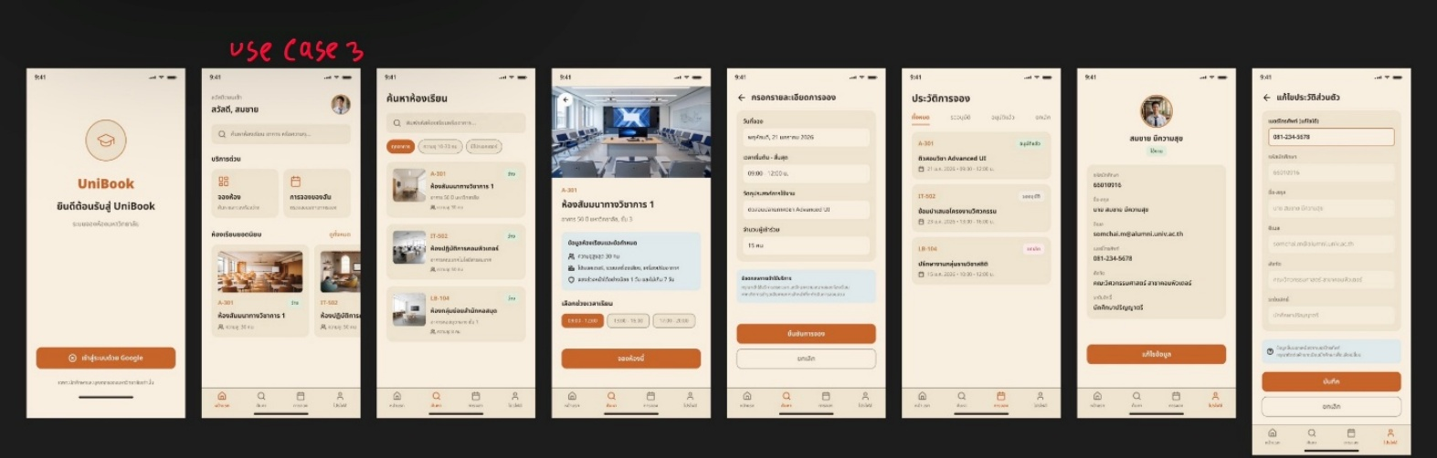

USE CASE 10 PROTOTYPE
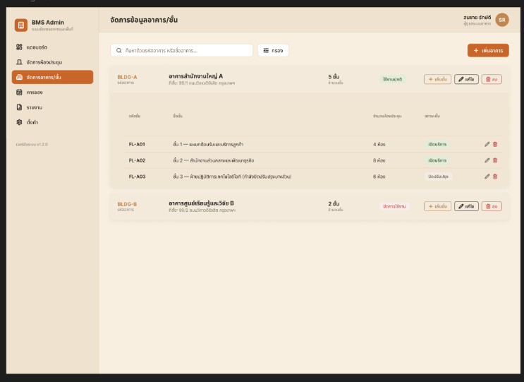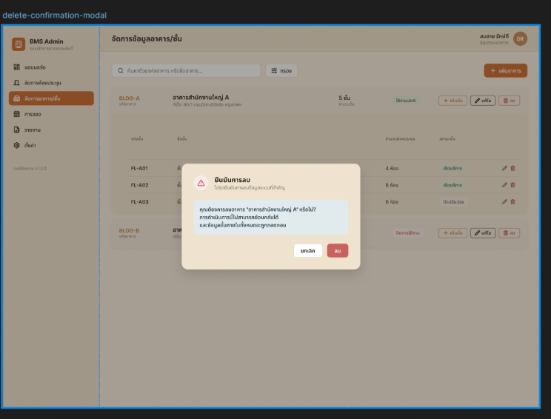

งานเดี่ยว นายกชกรณ์ ไชยสาร 683380353-2
Use Case Scenario: UC-13 ส่งการยืนยันการยกเลิกทางอีเมล
Use Case ID | UC-13
Use Case Name | ส่งการยืนยันการยกเลิกทางอีเมล
Actor | ระบบ (System)
Related Use Cases | ถูก Include เข้ามาจาก ยกเลิกการจอง
Preconditions | มีรายการจองห้องที่ถูกเปลี่ยนสถานะเป็น "ยกเลิก" สำเร็จ ไม่ว่าจะถูกยกเลิกโดยผู้ใช้ หรือถูกระบบยกเลิกอัตโนมัติ
Postconditions | อีเมลยืนยันการยกเลิกถูกส่งไปยังกล่องข้อความ (Inbox) ของผู้จองเรียบร้อยแล้ว

Basic Flows
Actor | System
การทำงานอัตโนมัติโดยระบบ เมื่อถูกเรียกใช้จาก UC อื่น | 1.1 ระบบดึงข้อมูลรายละเอียดการจองที่ถูกยกเลิก (รหัสการจอง, ชื่อห้องเรียน/ห้องประชุม, วันเวลาที่เคยจอง, และอีเมลผู้ใช้)  1.2 ระบบสร้างเนื้อหาอีเมลยืนยันการยกเลิก  1.3 ระบบทำการส่งอีเมลไปยังอีเมลโดเมนมหาวิทยาลัยของผู้จอง (KKU Mail)  1.4 ระบบบันทึกประวัติการส่งแจ้งเตือนลงในตาราง Notification
Alternative Flows | ถ้าการส่งอีเมลล้มเหลว เช่น Server ขัดข้อง: ระบบจะบันทึก Log ความผิดพลาดไว้ และทำการส่งใหม่อีกครั้งอัตโนมัติเมื่อระบบพร้อม
Business Rules | - BR10: อีเมลผู้รับต้องเป็นโดเมนที่มหาวิทยาลัยกำหนดเท่านั้น (เช่น @kkumail.com)  - ระบบต้องส่งอีเมลยืนยันทันทีที่มีการยกเลิกรายการจองเกิดขึ้นในระบบ

UC-13: ส่งการยืนยันการยกเลิกทางอีเมล
- คำถามวิเคราะห์: ระบบต้องดึงข้อมูลการยกเลิกรายการใดมาประกอบเป็นเนื้อหาอีเมล และต้องส่งไปยังผู้รับคนใดทันทีที่มีการยกเลิก?
- Query:
  - ดึงข้อมูล Booking, Room, และ User (อีเมล, ชื่อ-สกุล) จาก BookingID ที่เพิ่งถูกยกเลิก
- Input:
  - BookingID และสถานะการยกเลิกที่ส่งมาจาก UC-2 หรือระบบ
- Process:
  - ประมวลผลและประกอบข้อความจดหมาย (Email Body)
  - ยิงคำสั่งส่งอีเมลผ่านระบบ Mail Gateway ของมหาวิทยาลัย
  - บันทึกข้อมูลลงตาราง Notification (เวลาที่ส่ง, อีเมลผู้รับ)
- Output:
  - ข้อความอีเมลยืนยันการยกเลิกถูกส่งเข้า Inbox ของผู้ใช้งาน
- Report:
  - รายงานประวัติการส่งแจ้งเตือนของระบบ (Notification Sent Log)
- Form:
  - ไม่มีหน้าจอ Form ตรงกลาง (เนื่องจากเป็น Internal Background Process ของระบบ) มีเพียงแม่แบบอีเมล (Email Template) ยืนยันการยกเลิก

Use Case Scenario: UC-14 ปิดรับการจองห้องชั่วคราว
Use Case ID | UC-14
Use Case Name | ปิดรับการจองห้องชั่วคราว
Actor | ผู้ดูแลระบบ (Admin), ระบบ (System)
Related Use Cases | ส่งการแจ้งเตือนทางอีเมล - Include
Preconditions | ผู้ดูแลระบบเข้าสู่ระบบด้วยสิทธิ์ Admin เรียบร้อยแล้ว
Postconditions | ห้องที่เลือกเปลี่ยนสถานะเป็น "ปิดปรับปรุงชั่วคราว" และระบบส่งอีเมลแจ้งเตือนไปยังผู้จองที่ได้รับผลกระทบทันที

Basic Flows
Actor | System
1. ผู้ดูแลระบบเข้าสู่หน้า "จัดการข้อมูลห้อง" เลือกห้องเรียน/ห้องประชุมที่ต้องการ และกดเลือก "ปิดรับการจองชั่วคราว" | 1.1 ระบบแสดงฟอร์มกำหนดช่วงเวลา (วันที่/เวลาเริ่ม-สิ้นสุด) และช่องระบุเหตุผลการปิดปรับปรุง (เช่น ซ่อมบำรุง/จัดกิจกรรมพิเศษ)
2. ผู้ดูแลระบบระบุช่วงเวลา เหตุผลในการปิดปรับปรุง และกดปุ่ม "ยืนยันการปิดรับการจอง" | 2.1 ระบบตรวจสอบรายการจองเดิมที่มีผู้จองไว้ล่วงหน้าในช่วงเวลาดังกล่าว  2.2 ระบบอัปเดตสถานะห้องเป็น "ปิดปรับปรุงชั่วคราว" พร้อมบันทึกเหตุผลลงในระบบ  2.3 หากมีรายการจองเดิมที่ได้รับผลกระทบ ระบบจะทำการยกเลิกรายการจองเหล่านั้นโดยอัตโนมัติ  2.4 ระบบเรียกใช้ UC-11 (ส่งการแจ้งเตือนทางอีเมล) เพื่อส่งอีเมลแจ้งผู้จองที่ได้รับผลกระทบทันทีตามกฎ BR9  2.5 ระบบแสดงข้อความ "ปิดรับการจองห้องชั่วคราวเรียบร้อยแล้ว"
Alternative Flows | ถ้าช่วงเวลาที่เลือกไม่มีรายการจองค้างอยู่: ระบบจะอัปเดตสถานะห้องเป็น "ปิดปรับปรุงชั่วคราว" ทันทีโดยไม่ต้องส่งอีเมลแจ้งยกเลิกการจองรายบุคคล
Business Rules | BR9: เมื่อผู้ดูแลระบบทำการปิดรับการจองห้องชั่วคราว ห้องต้องแสดงสถานะ "ปิดปรับปรุงชั่วคราว" พร้อมเหตุผลในหน้าค้นหา/รายละเอียดห้อง และระบบต้องส่งอีเมลแจ้งเตือนผู้จองที่ได้รับผลกระทบทันที

UC-14: ปิดรับการจองห้องชั่วคราว
- คำถามวิเคราะห์: ผู้ดูแลระบบต้องการปิดบริการห้องเรียน/ห้องประชุมห้องใด ด้วยเหตุผลอะไร และระบบต้องจัดการอย่างไรกับคำขอจองเดิมที่ซ้อนทับกับช่วงเวลาปิดปรับปรุง?
- Query:
  - ดึงข้อมูลห้อง (Room) และสถานะปัจจุบัน
  - ดึงรายการจอง (Booking) ทั้งหมดที่มีช่วงเวลาทับซ้อนกับเวลาที่ Admin กำหนดจะปิดปรับปรุง
- Input:
  - รหัสห้อง (RoomID)
  - วันที่และช่วงเวลาที่ต้องการปิด (Start Time - End Time)
  - เหตุผลการปิดปรับปรุง (เช่น ระบบแอร์ขัดข้อง, จัดกิจกรรมคณะ)
- Process:
  - อัปเดตสถานะห้องเป็น "ปิดปรับปรุงชั่วคราว"
  - ยกเลิกรายการจองเดิมที่ได้รับผลกระทบอัตโนมัติ
  - เรียกใช้ UC-11 เพื่อส่งอีเมลแจ้งเตือนผู้จองที่ถูกยกเลิก
- Output:
  - ข้อความยืนยันการปิดรับการจองบนหน้าจอ Admin
  - สถานะห้องเปลี่ยนเป็น "ปิดปรับปรุงชั่วคราว" พร้อมระบุเหตุผลในหน้าค้นหาห้อง (UC-4)
- Report:
  - สรุปประวัติและสถิติการปิดปรับปรุงห้องเรียน/ห้องประชุมประจำภาคการศึกษา
- Form:
  - ฟอร์มปิดรับการจองห้องชั่วคราว (Temporary Closure Form/Modal: ระบุวันเวลา, เหตุผล, และปุ่มยืนยัน)
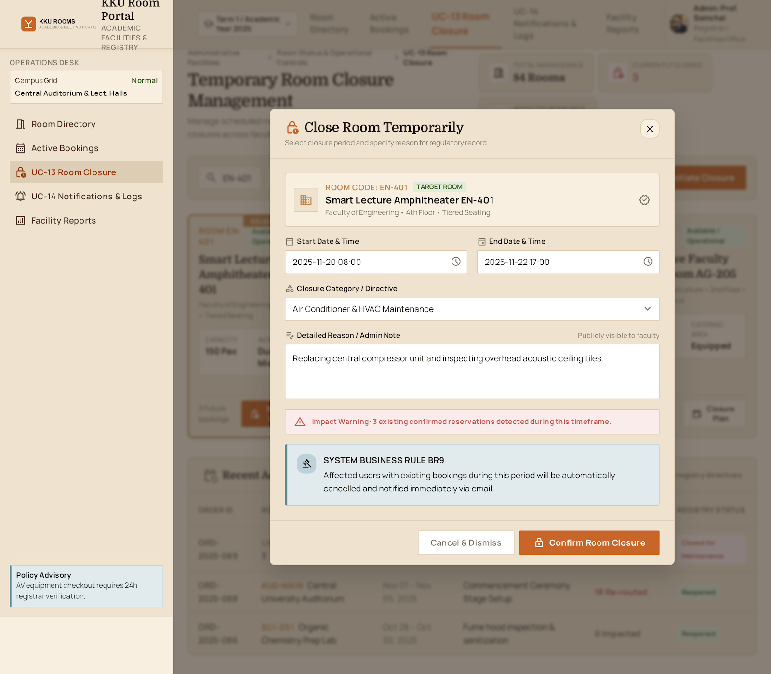
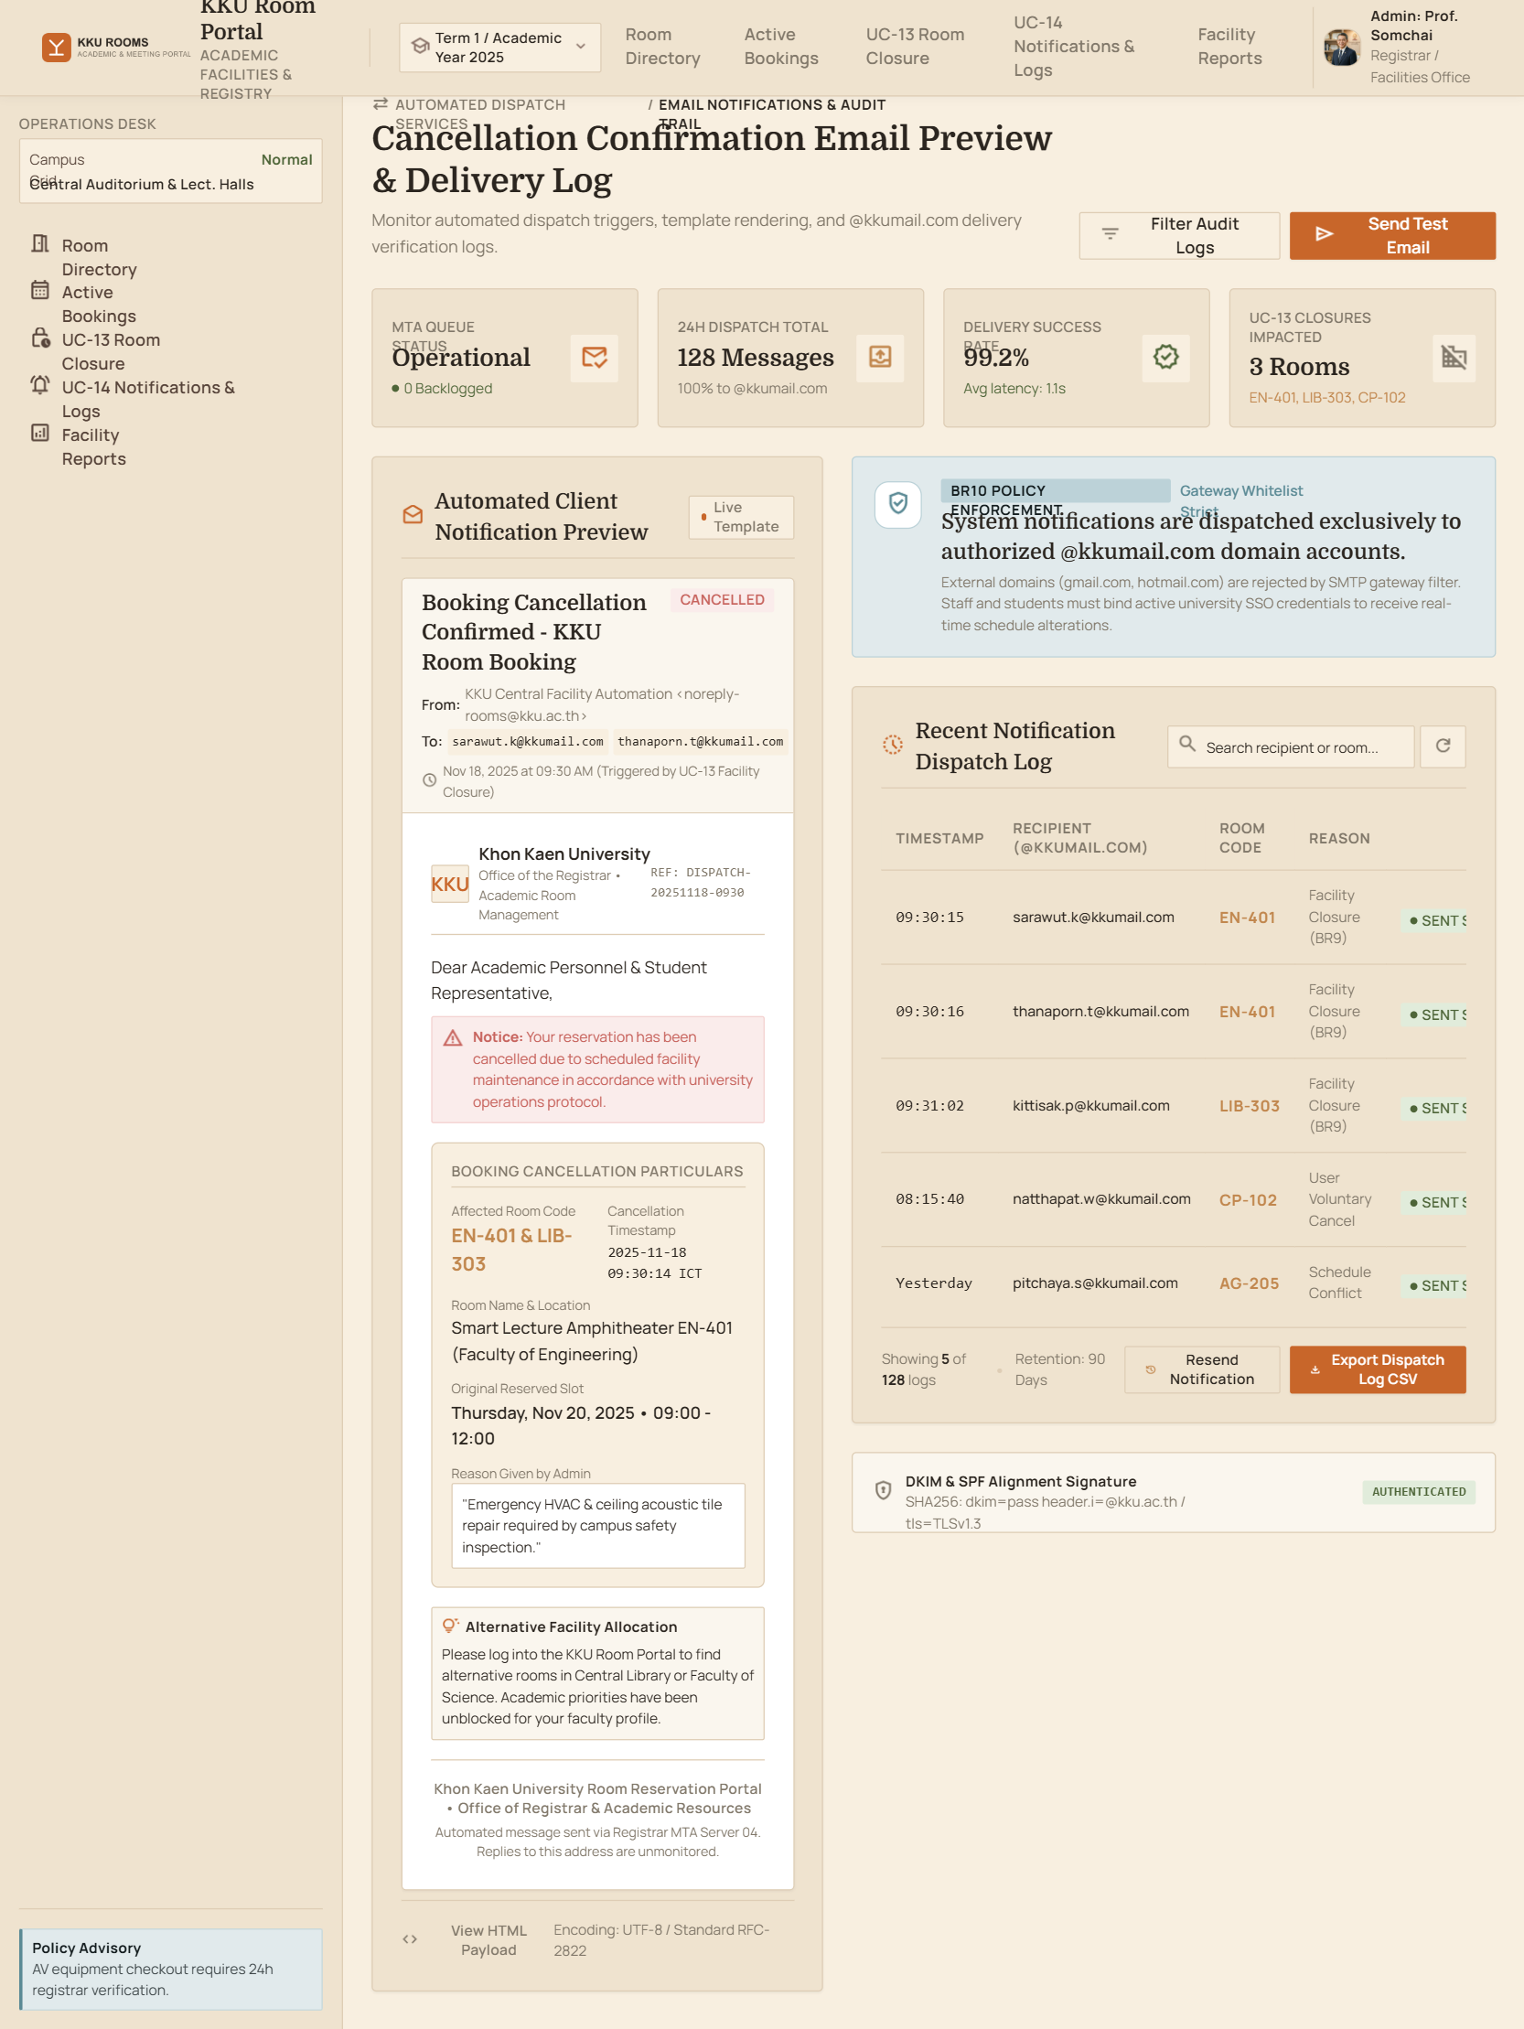

งานเดี่ยว
นาย กิตติภณ สุกัญญา (รหัสนักศึกษา 683380357-4)

Base Use Case ที่รับผิดชอบ:

- UC8 - อนุมัติ/ปฏิเสธการจอง (Approve/Reject Booking)

- UC9 - จัดการข้อมูลห้อง (Manage Room)

Use Case Scenario: UC8 อนุมัติ/ปฏิเสธการจอง
รายการ | ข้อมูล / คำอธิบาย
Use Case ID | UC8
Use Case Name | อนุมัติ/ปฏิเสธการจอง (Approve/Reject Booking)
ผู้จัดทำ Scenario | นาย กิตติภณ สุกัญญา
Actor(s) | ผู้ดูแลระบบ / เจ้าหน้าที่ (Admin)
Brief Description | เจ้าหน้าที่หรือผู้ดูแลระบบตรวจสอบรายละเอียดคำขอจองห้องที่ผู้ใช้ส่งเข้ามา และพิจารณาอนุมัติหรือปฏิเสธคำขอ เพื่อให้การใช้พื้นที่มีความเหมาะสมและเป็นไปตามระเบียบ
Related Use Cases | <<include>> UC11: ส่งการแจ้งเตือนสถานะทางอีเมล
Preconditions | 1. ผู้ดูแลระบบเข้าสู่ระบบด้วยสิทธิ์ Admin เรียบร้อยแล้ว  2. มีรายการจองสถานะ "รออนุมัติ" (Pending) ค้างอยู่ในระบบ
Postconditions | • กรณีอนุมัติ: สถานะเปลี่ยนเป็น "อนุมัติแล้ว", บันทึก ApprovedByStaffID, และระบบส่งอีเมลยืนยันพร้อมปฏิทินนัดหมายไปยังผู้จอง  • กรณีปฏิเสธ: สถานะเปลี่ยนเป็น "ปฏิเสธ" พร้อมบันทึกเหตุผล และส่งอีเมลแจ้งผลไปยังผู้จอง
Trigger | ผู้ดูแลระบบเปิดหน้ารายการ "พิจารณาคำขอจองห้อง" หรือมีคำขอจองใหม่เข้ามาในระบบ

Basic Flows (UC8)
ขั้นที่ | Actor (ผู้ดูแลระบบ) | System (ระบบ)
1 | เปิดหน้า "พิจารณาคำขอจองห้อง" | 1.1 ระบบดึงข้อมูลคำขอจองทั้งหมดที่มีสถานะ "รออนุมัติ" (Pending)  1.2 แสดงรายการคำขอ พร้อมเวลานับถอยหลังตามเกณฑ์ BR7 (พิจารณาภายใน 4 ชั่วโมง)
2 | เลือกคำขอจองที่ต้องการพิจารณา | 2.1 ระบบแสดงรายละเอียดคำขอแบบเต็ม: ข้อมูลผู้ขอจอง, วัตถุประสงค์การใช้ห้อง, จำนวนผู้เข้าร่วม, ห้อง, วันเวลา, และรายการอุปกรณ์เสริมที่ขอยืม
3 | ตรวจสอบความถูกต้อง แล้วกดปุ่ม "อนุมัติ"หรือ "ปฏิเสธ" | 3.1 ตรวจสอบเงื่อนไข (กรณีปฏิเสธ บังคับให้ระบุเหตุผล)  3.2 ตรวจสอบว่าช่วงเวลาดังกล่าวไม่ถูกห้องอื่นจองซ้ำซ้อนตาม BR4  3.3 อัปเดตสถานะการจองในตาราง Booking พร้อมบันทึก ApprovedByStaffID  3.4 เรียกใช้ UC11 (ส่งการแจ้งเตือนทางอีเมล) เพื่อส่งผลการพิจารณาไปยังผู้จอง  3.5 แสดงข้อความยืนยันการบันทึกผลสำเร็จ

Alternative & Exception Flows (UC8)
ลำดับ | ประเภท | รายละเอียด
A1 | Alternative Flow | ปฏิเสธคำขอจอง: ผู้ดูแลระบบเลือก "ปฏิเสธ" และกรอกเหตุผล (เช่น วัตถุประสงค์ไม่เหมาะสม หรือห้องต้องใช้ในกิจกรรมด่วนของคณะ) ระบบจะบันทึกสถานะ "ปฏิเสธ" และส่งอีเมลแจ้งเหตุผลให้ผู้จองทราบ
E1 | Exception Flow | ไม่ระบุเหตุผลในการปฏิเสธ: ที่ขั้นตอน 3 หาก Admin กดปฏิเสธโดยไม่กรอกเหตุผล ระบบจะแสดงข้อความแจ้งเตือน "กรุณาระบุเหตุผลในการปฏิเสธคำขอ" และไม่อนุญาตให้บันทึก
E2 | Exception Flow | เกิดการอนุมัติซ้ำซ้อน (BR4): ในช่วงเวลาที่รออนุมัติ หากห้องนั้นได้รับการอนุมัติให้กับรายการอื่นไปแล้ว ระบบจะแจ้งเตือนว่า "ไม่สามารถอนุมัติได้ เนื่องจากห้องถูกจองซ้อนทับแล้ว"

Business Rules ที่เกี่ยวข้อง (UC8)
- BR4: ห้องหนึ่งห้องไม่สามารถมีการจองที่ได้รับการอนุมัติซ้อนทับกันในช่วงเวลาเดียวกันได้

- BR7: เจ้าหน้าที่ต้องพิจารณาคำขอจองห้องให้แล้วเสร็จภายใน 4 ชั่วโมง นับตั้งแต่เวลาที่ส่งคำขอ

คำถามวิเคารห์ (Scenario Questions)
- เจ้าหน้าที่มีเกณฑ์หรือตัวช่วยนับเวลาอย่างไรในการพิจารณาคำขอจองให้ทันตามกำหนด (BR7: ภายใน 4 ชั่วโมง)?
- ระบบต้องดึงข้อมูลรายละเอียดคำขอและตรวจสอบการจองซ้อนทับ (BR4) อย่างไรก่อนอนุญาตให้อนุมัติรายการ?
- ในกรณีที่จำเป็นต้องปฏิเสธคำขอ ระบบต้องจัดเก็บข้อมูลเหตุผลและแจ้งเตือนผู้ใช้งานผ่านช่องทางใด?

รายละเอียดองค์ประกอบ (QIPORF - UC8)
- Query: ดึงรายการคำขอจองสถานะ Pending เรียงตามเวลาที่ยื่น, ตรวจสอบการจองซ้ำซ้อนในช่วงเวลาเดียวกัน (BR4), ตรวจสอบเวลาที่เหลือตามเกณฑ์ BR7 (4 ชั่วโมง)

- Input: BookingID, ผลการพิจารณา (Approve/Reject), เหตุผลการปฏิเสธ, StaffID

- Process: ตรวจสอบความถูกต้อง, อัปเดตตาราง Booking (สถานะ, ApprovedByStaffID), สั่ง Trigger เรียกใช้ UC11 ส่งอีเมลแจ้งเตือน

- Output: ข้อความแจ้งผลการอนุมัติ/ปฏิเสธบนหน้าจอ, การอัปเดตรายการในหน้าแดชบอร์ด, อีเมลแจ้งเตือนผู้จอง

- Report: สถิติระยะเวลาที่ใช้ในการอนุมัติคำขอ และอัตราส่วนการอนุมัติ/ปฏิเสธในรายงานประจำเดือน (UC12)

- Form: หน้าจอแดชบอร์ดรายการคำขอจอง (Approval Queue Dashboard) และหน้าต่างตรวจสอบข้อมูลพร้อมปุ่มอนุมัติ/ปฏิเสธ (Booking Review Modal)

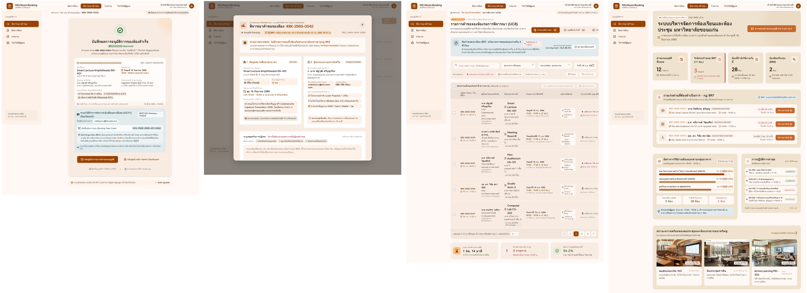

Use Case Scenario: UC9 จัดการข้อมูลห้อง (Manage Room)

รายการ | ข้อมูล / คำอธิบาย
Use Case ID | UC9
Use Case Name | จัดการข้อมูลห้อง (Manage Room)
ผู้จัดทำ Scenario | นาย กิตติภณ สุกัญญา
Actor(s) | ผู้ดูแลระบบ (Admin)
Brief Description | ผู้ดูแลระบบจัดการข้อมูลห้องเรียนและห้องประชุม (เพิ่ม, แก้ไข, ปรับสถานะ) รวมถึงตรวจเช็คและบันทึกสถานะความพร้อมของห้องและอุปกรณ์ประจำห้อง (แทนหน้าที่ของแม่บ้านเดิม) เพื่อให้ข้อมูลในระบบเป็นปัจจุบัน
Related Use Cases | ใช้งานข้อมูลอาคารและชั้นจาก UC10 (จัดการข้อมูลอาคาร/ชั้น)
Preconditions | 1. ผู้ดูแลระบบเข้าสู่ระบบด้วยสิทธิ์ Admin เรียบร้อยแล้ว  2. มีข้อมูลอาคาร (Building) และชั้น (Floor) ในระบบแล้ว
Postconditions | ข้อมูลห้อง หรือสถานะความพร้อมของห้องและอุปกรณ์ ถูกบันทึก/อัปเดตลงตาราง Room และ RoomEquipmentพร้อมแสดงผลในระบบทันที
Trigger | ผู้ดูแลระบบเปิดหน้า "จัดการข้อมูลห้อง" เมื่อต้องการเพิ่มห้อง, ปรับปรุงข้อมูล หรือหลังการตรวจเช็คสภาพห้อง/อุปกรณ์

Basic Flows (UC9)
ขั้นที่ | Actor (ผู้ดูแลระบบ) | System (ระบบ)
1 | เปิดหน้า "จัดการข้อมูลห้อง" | 1.1 ระบบดึงรายการห้องทั้งหมด พร้อมแสดงอาคาร ชั้น ประเภทห้อง สถานะห้อง และสถานะอุปกรณ์  1.2 แสดงตารางรายการห้องทั้งหมดในระบบ
2 | เลือกทำรายการ: "เพิ่มห้องใหม่"หรือ "แก้ไขข้อมูลห้อง/ตรวจเช็คสถานะ" | 2.1 ระบบแสดงแบบฟอร์มข้อมูลห้อง (ชื่อห้อง, ความจุ, รูปภาพ, ตัวเลือกอาคาร/ชั้น, รายการอุปกรณ์ประจำห้องและสถานะความพร้อม)
3 | กรอกข้อมูลหรือปรับปรุงสถานะ และกดปุ่ม "บันทึก" | 3.1 ระบบตรวจสอบความครบถ้วนและตรวจสอบความซ้ำซ้อนของชื่อห้องในชั้นเดียวกัน  3.2 บันทึกข้อมูลลงตาราง Room และบันทึกอุปกรณ์ประจำห้องลงตารางRoomEquipment  3.3 แสดงข้อความยืนยันการบันทึกสำเร็จ และแสดงข้อมูลอัปเดตล่าสุด

Alternative & Exception Flows (UC9)
ลำดับ | ประเภท | รายละเอียด
A1 | Alternative Flow | บันทึกสถานะอุปกรณ์และห้อง (งานแม่บ้านเดิม): Admin เข้าไปบันทึกสถานะอุปกรณ์ว่า "ชำรุด" หรือ "พร้อมใช้งาน" ใน RoomEquipment หากอุปกรณ์สำคัญชำรุด Admin สามารถปรับสถานะห้องเป็น 'ปิดปรับปรุง' ได้โดยตรง
A2 | Alternative Flow | ยกเลิกการใช้งานห้อง (Deactivate Room): Admin เลือกปรับสถานะห้องเป็น Inactive เพื่อไม่ให้แสดงในหน้าค้นหาห้อง (UC4) โดยระบบจะตรวจสอบว่าไม่มีรายการจองล่วงหน้าที่ได้รับการอนุมัติค้างอยู่
E1 | Exception Flow | รหัสห้องหรือชื่อห้องซ้ำ: ที่ขั้นตอน 3 หากชื่อห้องซ้ำกับห้องอื่นที่มีอยู่แล้วในชั้นเดียวกัน ระบบจะปฏิเสธการบันทึกและแสดงข้อความแจ้งเตือนให้เปลี่ยนชื่อห้อง

Business Rules ที่เกี่ยวข้อง (UC9)
- โครงสร้างสถานที่: ข้อมูลห้องทุกห้องต้องเชื่อมโยงกับ FloorID และ BuildingID ที่มีอยู่จริงเสมอ

- BR9: กรณีปิดปรับปรุงห้อง ต้องระบุสถานะและเหตุผล เพื่อให้ระบบนำไปแสดงในหน้าค้นหาห้อง (UC4)

คำถามวิเคารห์ (Scenario Questions)
- ผู้ดูแลระบบต้องการเชื่อมโยงข้อมูลห้องพักให้ตรงตามโครงสร้างอาคารและชั้นที่มีอยู่ในระบบอย่างไร?
- ระบบมีขั้นตอนให้ผู้ดูแลระบบตรวจเช็คและบันทึกสถานะความพร้อมของห้องและอุปกรณ์ (แทนหน้าที่แม่บ้านเดิม) อย่างไร?
- หากห้องหรืออุปกรณ์หลักชำรุด ระบบต้องปรับสถานะห้องเป็นปิดปรับปรุงชั่วคราว (BR9) เพื่อแจ้งเตือนในหน้าค้นหาอย่างไร?

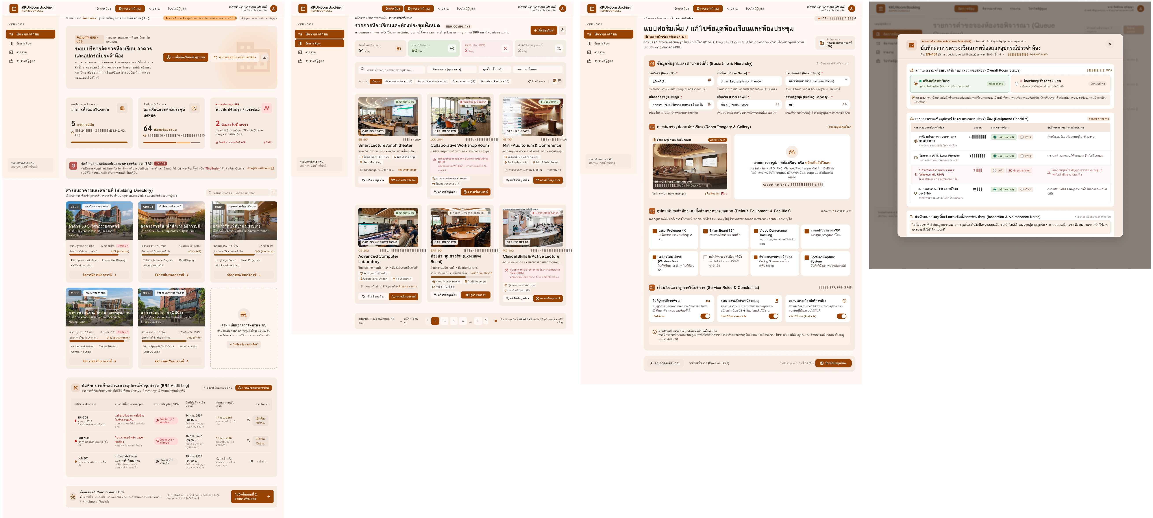

รายละเอียดองค์ประกอบ (QIPORF - UC9)
- Query: ดึงรายการข้อมูล Building, Floor, RoomType, Room, และ RoomEquipment เพื่อนำมาแสดงผลและผูกข้อมูล

- Input: RoomID, ชื่อห้อง, ความจุ, รูปภาพ, FloorID, RoomTypeID, สถานะห้อง, รายการอุปกรณ์ประจำห้องและสถานะของแต่ละชิ้น

- Process: ตรวจสอบความถูกต้องของข้อมูล, บันทึก/อัปเดตข้อมูลตาราง Room, บันทึกความสัมพันธ์ตาราง M:N RoomEquipment (จำนวนและสถานะความพร้อม)

- Output: หน้ารายการห้องพักทั้งหมดพร้อมป้ายกำกับสถานะ (พร้อมใช้งาน / ปิดปรับปรุง / อุปกรณ์ชำรุด)

- Report: สรุปรายการความพร้อมของห้องเรียนและสถิติอุปกรณ์ชำรุดประจำอาคาร (UC12)

- Form: แบบฟอร์มเพิ่ม/แก้ไขข้อมูลห้อง และตารางตรวจเช็คสถานะอุปกรณ์ประจำห้อง (Room & Equipment Management Form)

Use Case Scenario: UC-7 นางสาว ศิริพรรณ แก้วกนก รหัส 683380636-0
Use Case ID | UC-7
Use Case Name | ช่วยเหลือ ( Assistance)
triggering Event | ผู้ใช้งานส่งข้อความสอบถามหรือร้องขอความช่วยเหลือผ่านหน้าต่างแชท
brief description | ผู้ใช้งานพิมพ์สอบถามข้อมูลผ่านระบบช่วยเหลือ ระบบจะตอบกลับผู้ใช้งานโดยอัตโนมัติ พร้อมบันทึกประวัติการสนทนาไว้ในระบบ
Actor | ผู้ใช้งาน (User)
Related Use Cases | Include: login  Extend: -
Preconditions | 1. ผู้ใช้งานต้องเข้าสู่ระบบ (Login) เรียบร้อยแล้ว
Postconditions | -ผู้ใช้ได้รับคำตอบ  -ติดต่อไปหาผู้ดูแลระบบ

Basic Flows
Actor | System
- ผู้ใช้สอบถามแชทช่วยเหลือ | 1.1 ระบบแสดงหน้าแชทบอท  1.2 ระบบดึงข้อมูลจากฐานข้อมูล หาคำถามที่พบบ่อย  1.3 ระบบตอบกลับผู้ใช้งาน  1.4 ระบบบันทึกประวัติการแชท
Alternative Flows | ถ้าผู้ใช้งานยังไม่ได้เข้าสู่ระบบ (Login): ระบบจะนำผู้ใช้ไปหน้าเข้าสู่ระบบผ่าน Google OAuth
Business Rules | BR1: ผู้ใช้งานต้องเข้าสู่ระบบ (Login) ก่อนทำการจองห้องทุกครั้ง

Use Case Scenario: UC-11 นางสาว ศิริพรรณ แก้วกนก รหัส 683380636-0
Use Case ID | UC-11
Use Case Name | ส่งการแจ้งเตือนทางอีเมล (Send Notification)
triggering Event | เกิดการเปลี่ยนแปลงสถานะในระบบ เช่น ส่งคำขอจอง, อนุมัติ, ปฏิเสธ, ยกเลิก, หมดเวลาเช็คอิน หรือการสั่งปิดห้องชั่วคราว
brief description | ระบบจะทำการส่งอีเมลแจ้งเตือนไปยังผู้ใช้งานโดยอัตโนมัติ เพื่อแจ้งรายละเอียดของคำขอ รายละเอียดห้อง หรือผลการพิจารณา พร้อมทั้งบันทึกประวัติการส่งลงในระบบ
Actor | ระบบ
Related Use Cases | Include: login  Extend: UC-04, UC-07, UC-09
Preconditions | เกิดเหตุการณ์ที่เป็นเงื่อนไขในการส่งแจ้งเตือนในระบบ และผู้ใช้งานมีอีเมลที่ถูกต้องในฐานข้อมูล
Postconditions | อีเมลถูกส่งไปยังผู้รับที่เกี่ยวข้อง และระบบบันทึกประวัติการส่งอีเมลเรียบร้อย

Basic Flows
Actor | System
1.ผู้ใช้ทำการเปลี่ยนแปลงคำขอ | 1.1ระบบตรวจสอบว่ามีเหตุการณ์ที่ต้องส่งการแจ้งเตือน  1.2 ระบบตรวจสอบข้อมูลอีเมลของผู้รับ  1.3 ระบบสร้างข้อความแจ้งเตือน  1.4ระบบส่งอีเมลล์ไปยังผู้รับ
Alternative Flows | -ถ้าผู้ใช้งานยังไม่ได้เข้าสู่ระบบ (Login): ระบบจะนำผู้ใช้ไปหน้าเข้าสู่ระบบผ่าน Google OAuth  -ถ้าระบบส่งอีเมลไม่ผ่าน (เช่น ปัญหาสัญญาณหรือเมลเซิร์ฟเวอร์ขัดข้อง) ระบบจะพยายามส่งใหม่อีกครั้ง หากยังไม่ได้จะบันทึกแจ้งเตือนไว้ว่าส่งไม่สำเร็จ
Business Rules | BR1: ผู้ใช้งานต้องเข้าสู่ระบบ (Login) ก่อนทำการจองห้องทุกครั้ง

